МІНІСТЕРСТВО ОСВІТИ І НАУКИ УКРАЇНИ
СХІДНОУКРАЇНСЬКИЙ НАЦІОНАЛЬНИЙ УНІВЕРСИТЕТ
ІМЕНІ ВОЛОДИМИРА ДАЛЯ
НАВЧАЛЬНО-НАУКОВИЙ ІНСТИТУТ ЕКОНОМІКИ ТА УПРАВЛІННЯ
КАФЕДРА ЕКОНОМІКИ І ПІДПРИЄМНИЦТВА

ПОЯСНЮВАЛЬНА ЗАПИСКА
до випускної роботи
освітнього ступеня Бакалавр
напряму підготовки 6.030504 «Економіка підприємства»

на тему
«ЕКОНОМІЧНЕ ОБГРУНТУВАННЯ ВПРОВАДЖЕННЯ CRM-СИСТЕМИ НА КОМУНАЛЬНОМУ ПІДПРИЄМСТВІ»

Виконав студент групи ЕКз-141 Бовт О.А.

Керівник Кривуля П.В.

Завідувач кафедри Семененко І.М.

Сєвєродонецьк – 2018

СХІДНОУКРАЇНСЬКИЙ НАЦІОНАЛЬНИЙ УНІВЕРСИТЕТ
імені ВОЛОДИМИРА ДАЛЯ

Кафедра "Економіка і підприємництво"
Напрям підготовки 6.030504 «Економіка підприємства"

«ЗАТВЕРДЖУЮ»
Завідувач кафедри
_________ доц. Семененко І.М.
"___" _______________ 2018 р.

ЗАВДАННЯ НА ВИПУСКНУ РОБОТУ

1. Студент: ___Бовт Олена Анатоліївна ________________________

2. Група: _____ЕКз-141______________________________________________

3. Тема роботи: Економічне обгрунтування впровадження CRM-системи на комунальному підприємстві

Затверджена наказом по університету "02" травня 2018 р. № 114/08-01

4. Термін здачі студентом закінченої роботи _____05 червня 2018 р.______

5. Початкові дані роботи Інформація про сферу діяльності підприємства. Відомості про напрямки та обсяги діяльності підприємства. Інформація про виробничі та фінансові ресурси підприємства. Баланс, звіт про фінансові результати діяльності підприємства. Нормативно-правові акти, теоретичні та методичні джерела за темою випускної роботи._______________________________________________________________________

6. Зміст дипломної роботи (основні питання): Викладення результатів теоретичних та методичних досліджень за темою. Загальна характеристика діяльності підприємства. Аналіз основних техніко-економічних показників діяльності підприємства. Аналіз ефективності діяльності підприємства. Визначення можливостей підвищення ефективності господарської діяльності підприємства.________________________________

7. Перелік графічного матеріалу (із зазначенням обов’язкових креслень): Ілюстрація результатів теоретичних та методичних досліджень за темою випускної роботи. Результати аналізу основних техніко-економічних показників діяльності підприємства. Окремі результати аналізу ефективності діяльності підприємства. Демонстрація можливостей підвищення ефективності господарської діяльності підприємства._________________________________________________________________
8. Календарний план виконання роботи:

№ п/п | Назва етапу | Термін виконання | Примітка
1 | Вступ | 04 травня 2018 р.
2 | Перший розділ | 14 травня 2018 р.
3 | Другий розділ | 25 травня 2018 р.
4 | Третій розділ | 30 травня 2018 р.
5 | Висновки, реферат | 02 червня 2018 р.
6 | Закінчена робота | 05 червня 2018 р.

Студент-дипломник _____________________ __Бовт О.А.
(підпис) (прізвище та ініціали)

Керівник роботи ________________________ __Кривуля П.В.
(підпис) (прізвище та ініціали)

Дата видачі завдання «03» травня 2018 р.

РЕФЕРАТ

Дипломна робота: 98 с., 40 рис., 16 табл.
Об'єкт дослідження: КП «Первомайськтеплокомуненерготеплокомуненерго»
Мета роботи: оцінка ефективності впровадження CRM-системи на комунальному підприємстві.
Методи дослідження: аналіз і сінтез, статистичних групувань, соціологічний метод, порівняльний і графічний, монографічний, фінансового аналізу, елементів техніко-економічного аналізу, статистичних методів.
Впровадження CRM-системи одна із пріоритетних напрямів розвитку будь-якої компанії, оскільки зможе забезпечити підвищення якості обслуговування клієнтів, зменшити трудовитрати на супроводження й звільнити співробітників від рутинної роботи.
У дипломній роботі розглядаються теоретичні аспекти та особливості визначення CRM-системи. Дана загальна характеристика підприємства КП «Первомайськтеплокомуненерго», що досліджується, і проаналізована ефективність його діяльності. Оцінка надається за методикою визначення показників абсолютної ефективності функціонування комунального підприємства.
Робота оформлена у відповідності до методичних рекомендацій.
Ключові слова: планування, оцінка, якість, результат, принципи, методи, показники, фактори, потенціал, підприємство, удосконалення, ефективність, система, характер.

ЗМІСТ

ВСТУП……………………………………………………………………….6

РОЗДІЛ 1. CRM-СИСТЕМА В СФЕРІ КОМУНАЛЬНИХ ПОСЛУГ ТА ЕФЕКТИВНІСТЬ ВИКОРИСТАННЯ ЇЇ ФОРМ І МЕТОДІВ…………….7
1.1. Сучасний стан надання комунальних послуг як об’єкта організації та планування.……………………………….…………………………….........7
1.2. Поняття CRM та історія розвитку цієї технології...............................17
1.3. Переваги CRM-системи……………………………………………….24

Висновки до першого розділу……………………………………………..26
РОЗДІЛ2.АНАЛІЗ ДІЯЛЬНОСТІ КОМУНАЛЬНОГО ПІДПРИЄМСТВА «ПЕРВОМАЙСЬКТЕПЛОКОМУНЕНЕРГО»……………………………27
2.1. Загальна характеристика КП «Первомайськтеплокомуненерго»…..27
2.2. Аналіз основних показників господарської діяльності КП «ПТКЕ»………………………………………………………………………39
2.3. Організація роботи з клієнтами на підприємстві…….………………55
Висновки до другого розділу……………………………………………....71
РОЗДІЛ 3. ОЦІНЮВАННЯ CRM-СИСТЕМИ КОМУНАЛЬНОГО ПІДПРИЄМСТВА……………………………….......................................72
3.1.Вибір показників економічного обґрунтування стосовно оцінки використання CRM………………………………………………………..72
3.2. Фактори отримання економічного ефекту завдяки впровадженню СРМ-системи у комунальному підприємстві ……..……………………85
Висновки до третього розділу……………………………………………92
ЗАКЛЮЧЕННЯ……………………………….……..………………..…...93
СПИСОК ВИКОРИСТАНИХ ДЖЕРЕЛ………………………………….95

ВСТУП
В сучасному світі кількість лояльних клієнтів можна вважати одним з основних і найважливіших факторів успішності, стійкості і процвітання бізнесу. Однією з основних завдань бізнесу стала грамотна організація роботи з клієнтами, що породило нові стратегії, які закликають спрямувати зусилля на обслуговування клієнтів.
Наявність товарів або послуг, навіть при достатній кількості потенційних покупців, не є гарантією того, що компанії вдасться збути ці продукти. Зниження цін, звичайна маркетингова політика або проведення рекламних кампаній майже не змінюють ситуацію, що склалася і не забезпечують успіх продажів. Тому компанії змушені шукати нові способи та методи збільшення продажів, такі як, наприклад, персоніфіковані продажі.
Раніше підприємства прагнули до виробництва якомога більшої кількості товарів і їх просування за допомогою реклами, однак зараз кожен продукт компанії потрібно адаптувати відповідно до потреб клієнта. Звичайна реклама служить для того, щоб донести інформацію про послугу або продукт і його основні характеристики до споживача, в той час як CRM підвищує ефективність роботи з ним. Тому компанія, яка використовує дану технологію в процесі своєї роботи, буде мати перевагу перед своїми конкурентами.

РОЗДІЛ 1. CRM-СИСТЕМА В СФЕРІ КОМУНАЛЬНИХ ПОСЛУГ ТА ЕФЕКТИВНІСТЬ ВИКОРИСТАННЯ ЇЇ ФОРМ І МЕТОДІВ

  - Сучасний стан надання комунальних послуг як об’єкта організації та планування

На сучасному етапі розвитку України як незалежної держави одним із найважливіших завдань є ефективне розв’язання нагальних суспільних проблем, однією з яких є державне регулювання такої важливої сфери як житлово-комунальне господарство. Забезпечення продуктивної роботи і пошук шляхів розвитку житлово-комунального господарства України (далі – ЖКГ) та підприємств цієї галузі є однією з найактуальніших та найскладніших проблем, що знаходиться в центрі уваги багатьох зацікавлених осіб, починаючи з науковців і влади і закінчуючи споживачами послуг ЖКГ, оскільки від її вирішення залежить соціально-економічний добробут міста або регіону.
Відповідно до Закону України «Про житлово-комунальні послуги» [1] житлово-комунальними послугами є результат господарської діяльності, спрямований на забезпечення умов проживання й перебування осіб у житлових і нежитлових приміщеннях, будинках і спорудженнях, комплексах будинків відповідно до нормативів, нормами, стандартами, порядками й правилами. Споживачами житлово-комунальних послуг є, у першу чергу, населення, а також промислові й непромислові підприємства, будівельні організації, бюджетні установи й організації, сільгосппідприємства. Окрім того, ЖКГ як система має низку властивостей (рис.1.1).

Рис. 1.1. Властивості ЖКГ як об'єкта досліджень
Діяльність підприємств ЖКГ базується на декількох ключових принципах [2, с. 80]: забезпечення рівного доступу до житлово-комунальних послуг для всіх споживачів у певному населеному пункті; надання послуг , гарантованої якості в достатніх обсягах та за «справедливими» тарифами; надійне виробництво послуг, безпечних для споживачів та навколишнього середовища.
Головними проблемами ЖКГ України є низька якість послуг, яка обумовлена незадовільним фінансово-економічним і технічним станом, за високих і необґрунтованих тарифах, що призводить до масової несплати за надані послуги; відсутність конкуренції; нераціональне та неефективне використання паливно-енергетичних ресурсів. Наразі в сучасній науці відсутні розроблені ефективні механізми вирішення цих проблем.
ЖКГ як об’єкт організації та планування має особливі риси, що вказують на його складну і динамічну організаційно-економічну систему [3, c. 29-31]. Вони включають в себе:
1) Врахування місцевих вимог. Вони мають важливе значення у проектуванні, будівництві та експлуатації більшості комунальних об’єктів (наприклад, теплотрас, водопроводів, мереж), а також при проектуванні й функціонуванні міського транспорту, будівництві житла тощо. Послуги мають задовольняти потреби споживачів певного населеного пункту або регіону з огляду на населення, розміри території, географічні особливості.
2) Головною діяльністю підприємств ЖКГ є надання послуг, а не виробництво матеріальної продукції.
3) Продукція (послуги) підприємств ЖКГ не може накопичуватися, а надається споживачам, тобто процес виробництва збігається в часі з процесом реалізації продукції.
4) Важливість ефективного функціонування мереж, оскільки є потреба своєчасної та повної доставки послуг безпосередньо споживачам.
5) Висока фондомісткість галузі.
6) Сезонний характер роботи підприємств ЖКГ, який залежить від попиту споживачів у конкретні періоди часу. Ця особливість призводить до прямої залежності підприємств ЖКГ від попиту споживачів. Для цього на підприємствах складають графіки надання послуг.
7) Підприємства ЖКГ не лише виробляють продукцію або надають послуги, а напряму реалізують їх населенню без посередників. В той же час оплата послуг або збігається в часі безпосередньо з виробництвом і реалізацією, або має авансовий чи кредитний характер.
8) Поєднання різних форм надання послуг (безкоштовне, пільгове, платне) і різних джерел фінансування діяльності відповідних структур. При цьому джерела фінансування також можуть бути різними.
9) Однотипність продукції. Наприклад, теплотраси подають споживачам опалення.
Наразі в Україні регулювання діяльності підприємств ЖКГ здійснюють органи місцевого самоврядування, але кінцева відповідальність за результати надання послуг лягає на безпосередньо на підприємства. Як відомо, основним споживачем послуг підприємств ЖКГ є населення, але часто виникає ситуація, коли прийняття рішень щодо тарифів і нормативів споживання послуг знаходяться під впливом політичних факторів, в результаті чого спостерігається порушення фінансової та виробничої стійкості підприємств. Вирішення цієї проблеми потребує правового регулювання взаємодії владних органів та підприємств шляхом укладання між ними договорів, із чітким розмежуванням повноважень та відповідальності сторін.
Фінансування технічної підтримки підприємств ЖКГ здійснюється під час щорічного прийняття Державного бюджету України, а здійснення видатків, їх розподілення та порядок використання встановлюється відповідними постановами Кабінету міністрів України [4, с.76].
Як вже було зазначено, система ЖКГ представлена виробниками та споживачами житлово-комунальних послуг. Якість та обсяги пропозиції з боку виробника залежить від впливу таких факторів, як ціна на одиницю послуг у даний момент часу, вартість ресурсів, впровадження та розвиток технологій, розмір податків і субсидій тощо. Ці фактори по-різному впливають на динаміку пропозиції. Найбільш визначальним фактором виступає тариф на житлово-комунальні послуги, який є фіксованим і встановлюється органами місцевого самоврядування.
ЖКГ є однією з ключових галузей інфраструктури життєзабезпечення населення України, в котрій залучені 5 відсотків працездатного населення країни та майже 25 % основних фондів. Її діяльність значною мірою впливає на умови життєдіяльності громадян [5].
Успішне соціально-економічне функціонування міст і регіонів потребує пропорційного розвитку інженерної та соціальної інфраструктури, до яких належать підприємства ЖКГ. Проте наразі в більшості населених пунктів України основні майнові фонди підприємств комунальної сфери знаходяться у незадовільному технічному стані, що унеможливлює підвищення якості послуг у той час як вартість тарифів постійно зростає.
Якщо розглянути поточну ситуацію на газопостачальному ринку, можна відмітити значну залежність України від імпортованого природного газу. В результаті спостерігається підвищення та невідповідність тарифів на газ та теплову енергію для населення закупівельній ціні імпортованого природного газу.
Сучасний стан теплопостачання є надто централізованим, а експлуатація зношеного обладнання котелень, теплопунктів і мереж призводить до вагомих втрат виробленої теплової енергії (30-40%), зниження надійності теплопостачання, нераціонального використання паливно-енергетичних ресурсів тощо. Майже 11 тис. км. теплових мереж знаходяться в аварійному стані й експлуатуються з перевищеними термінами амортизації. Близько 60% котелень експлуатуються з терміном амортизації, який перевищує 20 років [6]. Низька якість надання послуг з теплопостачання виражається у порушенні строків початку і закінчення опалювального сезону до того ж з відхиленням від нормативних вимог [7, с. 63-71].
Головною причиною незадовільного технічного стану основних засобів є незбалансованість виробничої та фінансової сфери. Зокрема, на фоні практично повної відсутності капітальних вкладень з боку держави та органів місцевого самоврядування протягом 20 років, діяльність більшості комунальних підприємств в останні роки є збитковою, незважаючи на безперервне виробництво послуг та постійне зростання вартості факторів виробництва.
Зокрема, про це свідчать дані Луганської області [8]. Станом на 01.01.2017 на території підконтрольній українській владі працюють 10 комунальних підприємств і 1 державне підприємство, які здійснюють централізоване теплопостачання, виробляють, транспортують і постачають теплову енергію.
Теплове господарство Луганської області нараховує 117 котелень на яких встановлено 369 котлів з сумарною потужністю 761 Гкал/год. Протяжність теплових та парових мереж у двотрубному обчисленні нараховує 392,4 км, з яких ветхих та аварійних – 58,1 км. В області, як і в цілому по Україні, більшість генеруючого обладнання підприємств великої і малої теплоенергетики технічно і морально зношене, відпрацювало свій ресурс і потребує модернізації та заміни.
За даними Держстату України [9], у липні 2017 року середнє нарахування за житлово-комунальні послуги (з урахуванням електроенергії із розрахунку 150 кВт-год) склало 523,3 грн. на одного власника особового рахунку, розглянемо детальніше розмір нарахувань в динаміці (рис. 1.2.)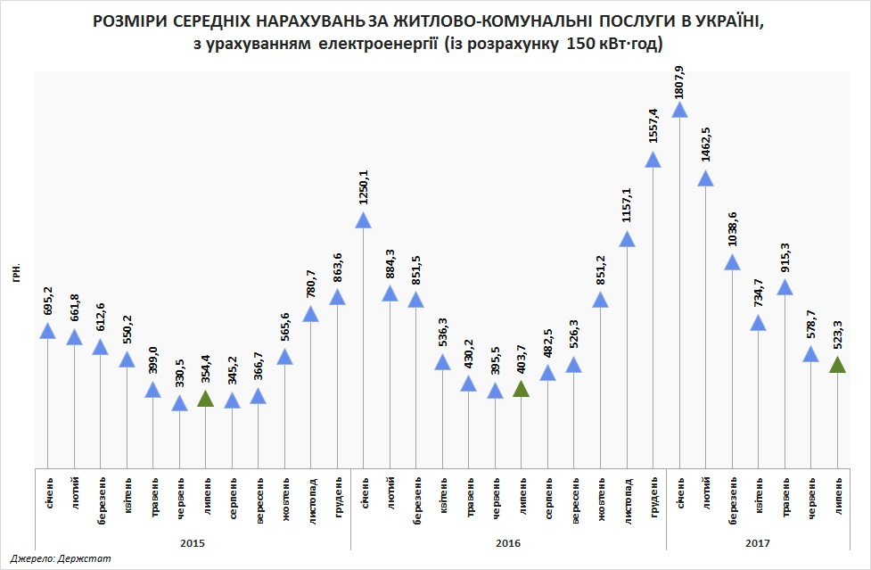
Рис. 1.2. Розміри середніх нарахувань за житлово-комунальні послуги в Україні, з урахуванням електроенергії ( із розрахунку 150 кВт-год)
Дані рис. 1.2 свідчать, що у порівнянні з травнем розмір середніх нарахувань скоротився на 9,7%, але у порівнянні з липнем 2016 року – зріс на 29,4%, липнем 2015 року на 47,4%. Якщо брати до уваги розмір середніх нарахувань за січень-липень 2017 року щодо попередніх років, також спостерігається їх значний зріст, а саме стосовно 2016 року зріст на 48,6%, до 2015 року 95,3%, що свідчить про великі підвищення тарифів.
За липень 2017 року всього населенню за спожиті житлово-комунальні послуги (без електроенергії) до сплати нараховано 3,4 млрд. грн., з яких (з урахуванням погашення боргів минулих періодів) сплачено 4,2 млрд. грн. або 124,1% від обсягу нарахованих за цей період сум. За електроенергію у звітному місяці сплачено 2,6 млрд. грн., що на 3,5% менше за обсяг нарахованої за червень суми. За 7 місяців поточного року населенню за спожиті житлово-комунальні послуги (без електроенергії) до сплати нараховано 53,4 млрд. грн., з яких сплачено 48,5 млрд. грн. або 90,7%.
Заборгованість населення України (без урахування тимчасово окупованій території Автономної Республіки Крим, м. Севастополя та частині зони проведення антитерористичної операції) по оплаті житлово-комунальних послуг у липні 2017 р. у порівнянні з червнем 2017 р. зменшилась і на кінець липня склала 28 млрд гривень. Так, заборгованість населення за централізоване опалення та гаряче водопостачання на кінець червня склала 8 млрд грн, за електроенергію - 3,5 млрд грн, за газопостачання - 10,9 млрд грн, за утримання будинків, споруд та прибудинкових територій - 3,1 млрд грн, за централізоване водопостачання та водовідведення - 2,1 млрд грн, за вивезення побутових відходів - 0,4 млрд грн [10]. Детально заборгованість населення з оплати житлово-комунальних послуг та електроенергії подано на рис. 1.3.
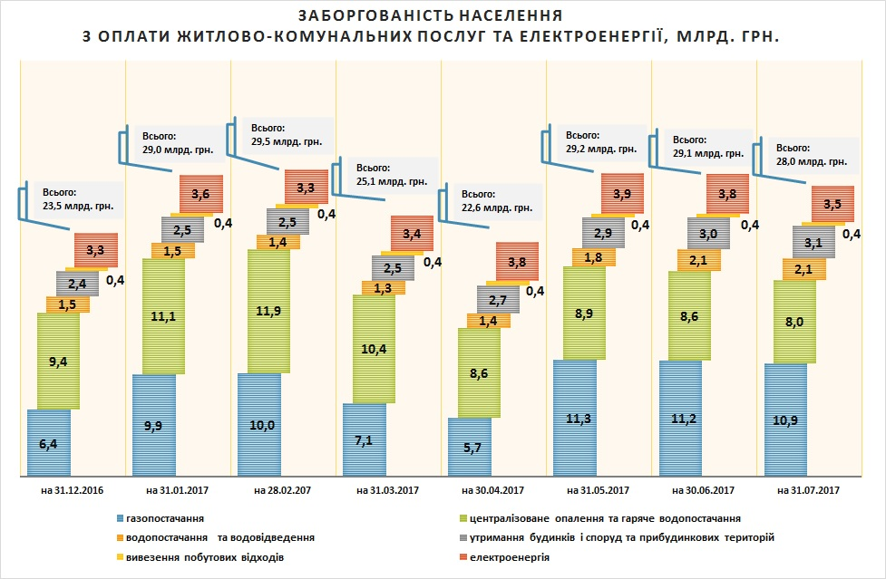
Рис. 1.3. Заборгованість населення з оплати житлово-комунальних послуг та електроенергії, млрд. грн.
У порівнянні з даними попереднього місяця, на кінець липня цього року обсяг заборгованості населення за спожиті послуги скоротився на 1,1 млрд. грн. або на 3,8% і склав 28,0 млрд. грн. За послуги газопостачання заборгованість скоротилась на 0,3 млрд. грн., за централізоване опалення і гаряче водопостачання на 0,6 млрд. грн., за електроенергію – на 0,3 млрд. грн. Натомість, на 0,1 млрд. грн. відбулося зростання заборгованості за послуги утримання будинків, споруд і прибудинкових територій.
Рівень оплати населенням житлово-комунальних послуг регіонами за січень-липень 2017 року наступний: 100%-й рівень оплати за житлово-комунальні послуги (без рахунків за електроенергію) з урахуванням погашення боргу попередніх періодів було забезпечено лише у Житомирській, Хмельницькій, Миколаївській областях та в м. Києві. Оплата комунальних послуг за цей же період Сумською, Івано-Франківською, Чернівецькою, Луганською, Чернігівською областями становить менш ніж 80%. Водночас, як і раніше, рівень оплати цілого ряду областей не досягає 90%.
На виконання постанови Кабінету міністрів України від 27 червня 2003 року № 976 "Про затвердження Порядку погашення реструктуризованої заборгованості та внесення поточних платежів за житлово‐комунальні послуги" у січні-липні 2017 р. з населенням було укладено 40,6 тис. договорів щодо погашення реструктуризованої заборгованості. Загальна сума, на котру було укладено договори в частині погашення реструктуризованої заборгованості, становила 190,6 млн грн, а сума внесених платежів з урахуванням довгострокових договорів склала 81,7 млн грн. [11].
Проблеми оцінки якості послуг ЖКГ доцільно пов’язувати з цілим набором особливих характеристик, до яких відносяться: інтелектуальний потенціал ЖКГ; якість знань про стан, діяльність, інноваційні можливості розвитку ЖКГ; якість (законність і збалансованість) договірних відносин «виробник – споживач»; якість роботи керівників компаній (час ліквідації аварій, ступінь задоволення претензій чи заявок споживачів, ефективність використання коштів та інших ресурсів).

Взаємозв’язок між визначеними проблемами проілюструємо наступним чином [2, с. 67] (див. рис. 1.4)
Обмеженість цільового фінансування з бюджетів та
інших джерел

Організаційно-економічні умови здійснення виробництва
Необґрунтовані тарифи

Обмеженість фінансових ресурсів
Незадоволеність споживачів

Погіршення технічного стану, застосування застарілих технологій, високий рівень втрата неврахованих витрат ресурсів, висока енергоємність виробництва

Заборгованість споживачів
Інше

Низька якість послуг та рівня обслуговування споживачів

Рис. 1.4. Узагальнені фактори незадовільного стану надання житлово-комунальних послуг як об’єкта організації та планування

Показники, що найбільш використовуються для характеристики житлово - комунальних послуг, розподілимо за такими групами [12, с. 64]:
- режим надання матеріальних носіїв (вода, газ, електрична енергія);
- параметри характеристик носіїв (хімічні, фізичні властивості – тиск, температура, напруга та ін.);
- перерви (нормативні) у постачанні при наданні послуг;
- кількість аварійних ситуацій в мережах (на 1 км за добу);
- максимально допустима тривалість ліквідації аварій;
- відхилення від графіка подачі та норм температури, тиску;
- наявність обґрунтованих скарг населення;
- нормативні втрати.

  - Поняття CRM та історія розвитку цієї технології
Сьогодні термін CRM (Customer Relationship Management) або, як це звучить в перекладі «управління взаємовідносинами з клієнтами», став досить відомим в Україні. Його визначення, близьке до англомовного джерела, звучить наступним чином: «СRM – це клієнтоорієнтована стратегія, заснована на використанні передових управлінських і інформаційних технологій, за допомогою яких компанія вибудовує взаємовигідні відносини зі своїми клієнтами». Також є інше визначення, що дозволяє поглянути на це поняття з дещо іншого ракурсу: «CRM – це технологія, націлена на завоювання, задоволення і збереження платоспроможних клієнтів».
CRM допомагає компанії працювати на ринку з високим рівнем конкуренції, де найважливішим елементом є клієнт. Основне завдання CRM-системи – підвищити ефективність бізнес-процесів з пошуку і утримання споживачів, як в продажах, так і в сервісному обслуговуванні. Управляти взаєминами – значить залучати нових покупців і паралельно перетворювати нейтральних клієнтів в лояльних [13].
CRM-система складається з двох частин: бази даних з усією інформацією про клієнтів, а також додатків, що виконують такі функції: збір інформації про клієнтів; обробка цієї інформації; а також її аналіз і (або) висновок в зручному для користувача вигляді, що дозволить прийняти правильне рішення.
Варто відзначити, що на відміну від досліджень, які керівництво компанії може замовити або провести, інформація CRM-системи завжди доступна і говорить про реальні переваги клієнтів: які продукти або послуги цікавлять їх найбільше, які зміни очікуються на ринку незабаром тощо.
Виділяють три види CRM-систем:
- Оперативна – завдання таких систем полягає в забезпеченні оперативного доступу до інформації про клієнта для організації більш ефективної роботи з ним, наприклад, для швидкого вирішення виниклих проблем тощо;
- Аналітична – головне завдання подібних систем – створення єдиної бази даних для подальшого її аналізу, збору статистики, і пошуку закономірностей з метою визначення подальшої стратегії розвитку і перевизначення бізнес-процесів. Багато розробників позиціонують свої CRM-системи як аналітичні;
- Об'єднана – дозволяє клієнту впливати на процеси компанії, такі як, наприклад, розробка дизайну продукту. Передбачає отримання зворотного зв'язку від клієнта. Як приклад такої системи можна привести доступ клієнта до дослідних зразків продукту, коли він може висловити свої побажання щодо нового товару або послуги.
Головними завданнями при впровадженні CRM-систем в роботу компанії є:
- Дослідження ринку;
- Аргументація необхідності виробництва нової продукції і виведення її на ринок;
- Визначення результативних способів просування товарів і послуг;
- Моніторинг показників роботи персоналу;
- Навчання і підвищення рівня професіоналізму працівників компанії, що взаємодіють з партнерами і покупцями;
- Збір інформації про клієнтів, партнерів, а також систематизація вже наявних даних в єдиній базі. [14]

Аналіз
На виході: На виході:
Інформація про клієнтів Рішення про стратегію
Інтеграція
Дії

На виході:
Перевизначення процесів
Рис. 1.5. Життєвий цикл CRM-системи

Життєвий цикл CRM-системи включає:
- Інтеграцію – забезпечення підвищення ефективності та продуктивності (результатом є база даних з інформацією про клієнтів).
- Аналіз – забезпечує поглиблене розуміння потреб клієнтів і аналіз поведінки (результат – стратегічні рішення).
- Дія – забезпечує зміцнення відносин клієнт-фірма (результат – вдосконалений бізнес-процес) [15].
Основні етапи впровадження CRM-системи на підприємстві наведено на рис 1.6
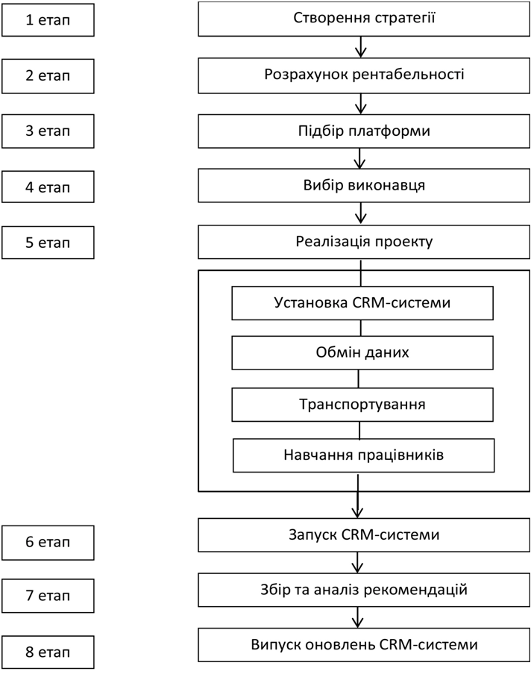
Рис. 1.6. Етапи впровадження CRM-системи на підприємстві

Аналізуючи рис.1.6., бачимо, що впровадження CRM-системи відбувається у 8 послідовних етапів.
Розглянемо кожен з етапів більш детально.
На першому етапі відбувається створення стратегії. Встановлюються реальні проблеми при роботі з клієнтами і визначаються, яких цілей та планованих результатів слід досягти після впровадження CRM-системи.
Другий етап полягає у розрахунку рентабельності. На даному етапі необхідно проаналізувати вигоду та розрахувати бюджет від впровадження, аргументувати необхідність впровадження CRM-системи, поставити технічне завдання.
Третій етап передбачає підбір платформи, яка найбільш оптимально відповідатиме критеріям і бюджету проекту з урахуванням можливості адаптувати CRM-систему згідно з критеріями: простоти вивчення та освоєння; інтеграції зі встановленими системами підприємства іншої спрямованості; присутності можливості віддаленої роботи; оновлення програми; зручної підтримки CRM-системи.
На четвертому етапі слід вибрати виконавця, тобто залучити фахівців зі спеціалізованих підприємств. Також слід зробити запит відгуків про їхню роботу.
П’ятий етап має назву реалізація проекту. На цьому етапі необхідно провести контроль термінів виконання та відповідності підсумку тим критеріям бізнес-процесів, які були регламентовані. До даного етапу відноситься: установка CRM-системи; налаштування обміну даними з іншими системами; транспортування клієнтської бази в CRM-систему з програм MS Excel, MS Outlook, MS Access; налаштування інтерфейсу CRM, а також пристосування до специфіки протікання бізнес-процесів напідприємстві; навчання працівників роботі з CRM-системою.
Шостий етап передбачає запуск CRM-системи. На даному етапі дуже важливо контролювати вміння правильного застосування системи на початковому етапі її роботи. Для цього, скоріше за все, доведеться залучити спеціаліста з CRM-систем, який допомагатиме вирішувати проблеми при ро-
боті з новою CRM-системою.
Сьомий етап полягає у зборі та аналізі рекомендацій користувачів для підготовки вимог, які будуть враховані в оновленнях системи.
На останньому, восьмому, етапі відбувається випуск оновлень CRM-системи з урахуванням допущених помилок або недоробок.
Отже, чітко структуровані етапи впровадження CRM-системи на підприємстві дозволять краще розуміти план дій та кількість часу, якого потребує кожен зі вказаних етапів.
Прикладом використання CRM може бути розробка дизайну нового продукту, який підходить по стилю до вже виконаних для даного замовника робіт, доступ до перегляду яких можна отримати за допомогою CRM-системи.
Системи взаємовідносин з клієнтами стали досить широко відомі на початку 90-х на заході. Вони давали компаніям можливість вивести відносини з їхніми клієнтами на якісно новий рівень, що давало багато переваг бізнесу. Чим більше клієнтів у компанії, тим важче відстежувати всі аспекти роботи з ними. Інформації збирається багато, і дуже легко втратити важливі деталі, тому цю інформацію потрібно структурувати.
У двадцятому столітті в епоху масового виробництва в пріоритеті був пошук нових клієнтів. Масовість випуску продукції і зростання бізнесу привели до зникнення індивідуального підходу до споживачів. Зі зростанням конкуренції у покупців з'явився великий вибір одноманітних продуктів і послуг, тому компаніям ставало все складніше і складніше виділитися на тлі своїх конкурентів. Історія появи CRM почалася в 80-і роки з поняття прямого маркетингу. Серед клієнтів компанії виділялася пріоритетна група, якій приділялася особлива увага. Анкетування не давало компанії необхідних знань про клієнта, до того ж інформація була досить одноманітна, в той час як керівництву потрібно було знати, чому люди обирають саме їх продукт або послугу.
У 90-х роках почала змінюватися сама система взаємовідносин з клієнтами. Тоді і з'явився термін CRM. Розвиток IT-технологій і обчислювальної техніки дозволили працювати з серйозними базами даних. Стала можливою обробка і аналіз великих обсягів інформації для прийняття рішень. На ринку інформаційних систем з'явилися перші розробники CRM-систем. Такі системи були покликані боротися за лояльність клієнта шляхом збору інформації про нього і її використанні. У цей момент з'являються різноманітні акції, такі як, наприклад, знижки, подарунки, бонуси і т.д. Стало ясно, що лояльність клієнта - найважливіше [16].
CRM відкрила для споживача нові можливості. Раніше покупці просто купували продукт або послугу компанії, не отримуючи нічого, що могло б позитивно вплинути на їх лояльність. Наприклад, до 80-х років великі компанії вважали, що з їх ресурсами не варто боротися за лояльність клієнта, так як вони при необхідності можуть змінити ринок збуту.
Однак зараз споживачі мають величезний вибір товарів і послуг. Конкуренція все зростає, і стратегія зниження цін не працює, додана вартість і так невелика, тому одним із способів утримання компанії на ринку є поліпшення її ставлення до клієнтів.
В наші дні CRM-системи активно впроваджуються в компаніях заходу. Вони здатні надавати повноцінну інформацію про клієнтів, що дозволяє підвищити продажі, а значить і прибуток. Важливою частиною таких систем є планування завдань і управління часом.
Світовий ринок CRM стає дедалі більше. Все більше і більше компаній починають використовувати подібні системи в своєму бізнесі [17].
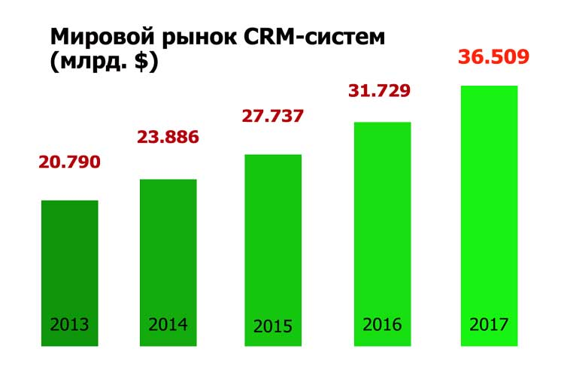
Світовий ринок CRM-систем
Рис. 1.6. Прибуток світового ринку CRM за останні 5 років
Обсяг всього ринку софта для управління взаємовідносинами з клієнтами в 2017 році виріс, досягнувши $ 36,5 млрд.

1.3. Переваги CRM
Позитивне ставлення клієнтів до товарів і послуг компанії – це дуже важливий аспект її успішності. Задоволений клієнт обов'язково звернеться в компанію знову і з ним набагато легше домовитися. Важливим фактором є те, що такий клієнт буде розповідати про компанію своїм знайомим, організовуючи так зване «сарафанне радіо». Довіра споживачів гарантує подальше зростання і розвиток підприємства.
CRM-система містить в собі такі механізми:
- Збір агрегованих даних
- Механізми контролю за клієнтським сервісом
- Оперативний обмін інформацією між співробітниками
- Робота з календарем і завданнями
- Інтеграція з поштою і телефонією
- Зберігання і робота з документами
- Аналітика, графіки, звіти
- Управління складськими запасами
- Ведення фінансового обліку
- Складання прогнозів
У кожної компанії своя специфіка роботи і свої потреби. Одній компанії потрібна автоматизація процесу продажів і робота з документами, інша робить упор на аналіз ринку і конкурентів. Тому так важливо при впровадженні CRM-системи спиратися на внутрішні потреби підприємства. Тобто і користь від впровадження подібної системи у кожного підприємства своя. Виділяють наступний ряд переваг, які здатна дати CRM-система:
1. Збільшення ступеня задоволеності клієнтів. Індивідуальний підхід до кожного клієнта, облік особистих потреб впливає на його ставлення до компанії.
2. Зростання обсягів продажів. Задоволений клієнт з більшою ймовірністю зробить повторну покупку і розповість про компанію своїм знайомим.
3. Скорочення витрат. Зберігання документів в електронному вигляді зменшує обсяг паперової рутини. Опція автозаповнення документів економить час співробітників.
4. Підвищення ефективності управління компанією. Відстеження роботи співробітників, аналіз ринку, конкурентів, історії роботи з клієнтами і т. д. допомагає керівництву в прийнятті вірних стратегічних рішень.
5. Автоматизація процесів і їх удосконалення.
6. Швидкий доступ до інформації завдяки єдиній базі даних.
7. Зниження втрат клієнтів через пропущених дзвінків, зустрічей, а також з-за зменшення часу обслуговування.
Таким чином, система CRM не тільки дозволяє досягти приросту продажів за рахунок більш якісної роботи з клієнтами, а також зниження витрат за рахунок автоматизації деяких процесів, але і дозволяє звільнити час співробітників, і особливо керівників, від контролю за виконуваною роботою для більш ефективного використання цього часу [18] [19].

Висновки до першого розділу
Проведений аналіз свідчить про наявність у комунальному господарстві складних проблем техногенного та соціального характеру, вирішення яких потребує створення необхідних умов для належного задоволення життєво-важливих потреб населення та забезпечення можливості розвитку виробничої сфери комунального сектора міст як на загальнодержавному, так і на місцевому рівні. А серед численних факторів, які обумовили таке становище, можна виділити два основних блоки: проблеми фінансування та недосконалість інституціональних умов. Збитки комунальних підприємств протягом тривалого періоду залишаються високими внаслідок невирішеної проблеми встановлення економічно обґрунтованих тарифів, у більшості регіонів Україні тарифи навіть не відшкодовують собівартість послуг.

РОЗДІЛ 2. АНАЛІЗ ДІЯЛЬНОСТІ КОМУНАЛЬНОГО ПІДПРИЄМСТВА «ПЕРВОМАЙСЬКТЕПЛОКОМУНЕНЕРГО»

2.1. Загальна характеристика КП «Первомайськтеплокомуненерго»

Підприємство «ПТКЕ» (Первомайськтеплокомуненерго) являє собою єдиний територіально галузевий комплекс, що складається зі структурних підрозділів і є державним комунальним спеціалізованим підприємством.
Діяльність підприємства здійснюється відповідно до чинного законодавства та Статуту.
Підприємство є юридичною особою, має відокремлене майно, статутний фонд, самостійний баланс, два розрахункових рахунки в установах державного та інших банків. Підприємство має круглу печатку із зазначенням свого найменування, та інші реквізити. Підприємство діє на повному господарському розрахунку, самостійності, самоврядування.
Підприємство «ПТКЕ» створено з метою централізованого забезпечення житлових організацій, об'єктів міського господарства, інших організацій теплоносієм для опалення та гарячого водопостачання.
Предмет діяльності підприємства:
- забезпечення житлових організацій, установ, об'єктів народного господарства своєю продукцією - теплоносієм для опалення та гарячого водопостачання;
- надання послуг ремонтного, налагоджувального, монтажного, транспортного характеру для підприємств, організацій, кооперативів та громадян;
- проведення торгово-закупівельних операцій для задоволення потреб членів трудового колективу;
- навчання громадян теплоенергетичним спеціальностями для підприємств і організацій;
- впровадження в комунальну енергетику науково-технічних досягнень;
- контроль за економним та раціональним використанням теплової енергії споживачами.
Головне завдання підприємства - задоволення суспільних потреб жителів міста і об'єктів народного господарства в його продукції теплоносієм, виконання завдання за обсягом виконуваних послуг, отримання прибутку, виконання планів економічного і соціального розвитку підприємства.
Асортиментна політика є одним із важливих елементів товарної політики будь-якого підприємства. Світовий досвід свідчить, що конкурентні переваги отримує той, хто більш досвідчений і компетентний в рамках асортиментної політики та успішно застосовує методи її реалізації. Вибір ефективної асортиментної політики є пріоритетним завданням, від рішення якого залежить рівень результативності підприємств. В разі припущення помилок при плануванні асортименту товарів (послуг), виправити негативні наслідки спроможні тільки добре продумані плани збуту та реклами.
Сутність формування та управління асортиментом полягає у тому, щоб товаровиробник вчасно пропонував певну сукупність товарів, які б, відповідаючи профілю його виробничої діяльності, найбільш повно задовольняли вимоги певних категорій покупців [20, с. 77].
КП «ПТКЕ» випускає два види продукції - опалення і гаряче водопостачання населенню та іншим споживачам. Центральна система опалення - водяна, за способом переміщення теплоносія є механічною. За способом прокладки трубопроводів системи опалення діляться на: однотрубні і двотрубні; а за типом нагрівальних приладів - на системи з чавунними і сталевими нагрівальними приладами. Системи гарячого водопостачання діляться на централізовані з приготуванням гарячої води в одному місці і транспортуванням її по трубах до споживачів.
Продукція теплопостачальних підприємств має форму послуг і вимірюється відпусткою споживачам 1 Гкал тепла в одиницю часу (рік, квартал, місяць, і так далі). Виробнича програма це завдання на вироблення теплової енергії, яке встановлюється на планований період, виходячи з чисельності населення, що обслуговується і з урахуванням виробничих можливостей підприємства.
Всі норми палива на вироблення теплоенергії, витрати на власні потреби і втрати в трасах, норми на опалення 1 м. кв. житлової площі та норми споживання гарячої води регулюються "Нормами та вказівками по нормуванню витрат палива та теплової енергії на опалення житлових та громадських споруд, а також на господарсько-побутові потреби в Україні" КТМ 204 України 244-94 Державного Комітету України по житлово-комунальному господарству .
При відпустці теплоенергії для населення та інших споживачів виходять з того, що температура в житлових будинках повинна бути не нижче 18 градусів Цельсія та гаряча вода, яка надходить до споживачів 50-55 градусів. Якщо відбувається порушення даних параметрів, то підприємство робить перерахунок.
Товарний асортимент підприємства повинен мати у своєму складі товари (послуги), які користуються попитом, вдало реалізуються та відповідають технологічним можливостям виробника.
Згідно з аналізом та систематизацією наукових підходів до функціонального наповнення збуту пропонується виділяти три узагальнюючі функції, що виконуються під час збутової діяльності [21, с. 29]:
1) маркетингова, яка об’єднує ринковий аналіз, дистрибуцію та безпосередньо продаж;
2) логістична, яка відповідає за фізичний розподіл продукції (товарорух);
3) організаційно-управлінська, яка забезпечує мотивацію та контроль збутової діяльності, формує організаційний механізм збуту.
Розглянемо логістичну стратегію збуту КП «ПТКЕ», а саме канали розподілу теплоносіїв: котельні, теплові пункти та теплові мережі.
На балансі підприємства знаходяться три котельні:
- Котельня № 36 потужністю 33,2Гкал\рік,
- Котельня № 37 потужністю 120Гкал\ рік,
- Міні-котельня потужністю 12,9Гкал \ рік,
- Вісім центральних теплових пунктів і 64 км (у двотрубному виконанні) теплових мереж.
Котельня призначена для теплопостачання опалювально-вентиляційних установок та систем гарячого водопостачання житлових, громадських і промислових будівель. Котельня призначена для роботи на двох видах палива - природний газ з теплової здатністю 9170 ккал\кг. Теплоносій для зовнішніх споживачів - вода. Температурний режим теплових мереж 150\70 градусів Цельсія. Регулювання - якісне по опалювальної навантаженні. Система теплопостачання - закрита. Надмірний натиск в тепломережі на виході з котельні – 70 м - взимку; 40 м - влітку. Тиск, створюваний насосами - 30 м. Система теплової мережі - двотрубна з одним висновком теплопроводу з котельні. Загальна теплова потужність котельні: при роботі на газі - 80гкал\ч при роботі на мазуті - 70 Гкал\ч. В тому числі: - відпустка тепла на опалення і вентиляцію становить 85%; - відпустка тепла на гаряче водопостачання 15%.
Конкурентоспроможність діяльності підприємства оціночних характеристик діяльності підприємства, яка дозволяє йому ефективно функціонувати на споживчому ринку на більш вигідних, порівняно з конкурентами умовах, що сприяє ефективному управлінню, просуванню продукції та збуту її на ринку [22].
З упевненістю можна стверджувати, що кожен мешканець нашого міста при виборі з двох оглянутих підприємств, з урахуванням виробничих можливостей, прагнув би бути споживачем КП «ПТКЕ» тому, що послуги розглянутого підприємства набагато якісніше та дешевше, ніж у конкурента.
Найважливішим елементом системи управління є персонал, який одразу може виступати як об'єктом, так і суб'єктом управління. Реалізація цілей і завдань управління персоналом здійснюється через кадрову політику. На даний час проблема розробки ефективної кадрової політики стала не тільки актуальною, але й вийшла на перший план будь-якого підприємства.
Кадрова політика підприємства – це система принципів, ідей, вимог, що визначають основні напрямки роботи з персоналом, її форми і методи. Кадрова політика визначає генеральний напрям і основи роботи з кадрами, загальні та специфічні вимоги до них. Її основною метою є своєчасне забезпечення оптимального балансу процесів комплектування, збереження персоналу, його розвитку відповідно до потреб підприємства, вимог діючого законодавства та стану ринку праці [23].
З огляду на накопичений досвід, основні напрямки активної кадрової політики повинні включати [24]:
- підготовку та перепідготовку кадрів;
- проведення атестації керуючих працівників, спеціалістів та службовців, результати якої використовуються з метою забезпечення відповідності кадрів до зростаючих вимог;
- роботу з резервом кадрів;
- систематичну оцінку кадрів.
Забезпеченість підприємства трудовими ресурсами визначається порівнянням фактичної чисельності робітників по категоріям з плановою чисельністю, дані представлені в табл. 2.1.

Таблиця 2.1
Оцінка забезпеченості підприємства трудовими ресурсами
Категорія персоналу | Факт 2015р. | Факт  2016р. | Звітний період |  | Відсоток забезпеченості, %
 |  |  | План | Факт | від плану | від 2015р | від 2016р
Керівники | 12 | 14 | 12 | 12 | 100 | 100 | 85,7
Спеціалісти | 25 | 27 | 25 | 24 | 96 | 96 | 88,9
Службовці | 9 | 9 | 9 | 9 | 100 | 100 | 100
Робітники: | 132 | 129 | 122 | 125 | 102 | 94,7 | 96,9
Основні робітники | 82 | 82 | 72 | 76 | 105 | 92,7 | 92,7
Допоміжні робітники | 50 | 47 | 50 | 49 | 98 | 98 | 102,1
Разом: | 178 | 179 | 168 | 170 | 101 | 95,5 | 95

Аналіз забезпеченості підприємства трудовими ресурсами свідчить, що підприємство в звітному році було ними повністю забезпечене, фактична кількість працівників на 2 особи більше ніж за планом. В порівнянні з 2015 та 2016 роками по більшості категорій працівників спостерігається зменшення чисельності, в цілому по підприємству чисельність зменшилась на 8 осіб та 9 осіб відповідно. Це може пояснюватися скороченням штатного розпису з метою зниження витрат на трудові ресурси за рахунок автоматизації виробничих процесів, що позитивно відіб'ється на собівартості реалізованої продукції. Категорія службовців залишається на не змінному рівні по відношенню до минулих років, збільшення чисельності відбулося лише стосовно допоміжних робітників по відношенню до 2016 року.
Значні зміни у структурі трудових ресурсів в порівнянні звітного періоду з 2015 роком відбулися в зв'язку з проведенням реорганізації. Для аналізу руху робочої сили проводиться розрахунок показників: коефіцієнта обороту по прийому, коефіцієнта обороту по вибуттю, коефіцієнт загального обороту, коефіцієнт плинності кадрів, результати розрахунків представлені в табл. 2.2.

Таблиця 2.2
Аналіз руху робочої сили
Показники | 2015 рік | 2016 рік | Звітний  рік | Відхилення 17/15 |  | Відхилення 17/16
 |  |  |  | Абсо-лютне | Відно-сне | Абсолютне | Відно-сне
1.Середньооблікова чисельність працівників, осіб | 178 | 179 | 170 | -8 | -4,5 | -9 | -5
2.Прийнято на підприємстві на протязі року, осіб | 17 | 10 | 9 | -8 | - 47,1 | -1 | -10
3. Вибуло з підприємства на протязі року, осіб, в т.ч. у зв’язку з: | 17 | 26 | 12 | -5 | -29,4 | -14 | -53,9
- зміни в організації виробництва і праці | 7 | - | 2 | -5 | -71,4 | 2 | -
- плинність кадрів | 10 | 26 | 10 | 0 | - | -16 | -61,5
4. Коефіцієнт обороту:  - по прийому, % | 9,6 | 5,6 | 5,3 | -4,3 | - | -0,3 | -
- по вибуттю, % | 9,6 | 14,5 | 7,1 | -2,5 | - | -7,4 | -
5. Коефіцієнт загаль-ного обороту, % | 19,1 | 20,1 | 12,4 | -6,7 | - | -7,7 | -

Аналізуючи данні таблиці 2.2. встановлено що всі коефіцієнти зменшились в звітному періоді в порівнянні з 2015 та 2016 роками:
- коефіцієнт обороту по прийому звітного періоду в абсолютному вираженні на 4,3% та 0,3%;
- коефіцієнт обороту по вибуттю на 2,5% та на 7,4%;
- коефіцієнт загального обороту на 6,7% та 7,7% відповідно. Взагалі на підприємстві спостерігається істотна плинність кадрів, а саме у 2017 році кількість прийнятих працівників зменшилась, а кількість вибулих збільшилась, така тенденція спостерігається вже другий рік поспіль.
Аналіз використання трудових ресурсів на підприємстві необхідно розглядати в тісному взаємозв’язку з оплатою праці. В процесі аналізу необхідно здійснювати систематичний контроль за використанням фонду заробітної плати, виявляти можливості економії коштів за рахунок зростання продуктивності праці і зниження трудомісткості продукції. При аналізі фонду заробітної плати розраховується абсолютне і відносне відхилення його величини від планової, дані показники наведені в табл. 2.3.
Таблиця 2.3
Показники ефективності використання фонду оплати праці
Показники | 2015 рік | 2016 рік | Звітний рік |  | Абсолютне відхилення
 |  |  | План | Факт | План | 2015р. | 2016р
Чистий дохід від реалізації продукції, тис. грн. | 40025 | 39884 | 60000 | 60572 | -572 | 20688 | 20547
Фонд заробітної плати,  тис. грн. | 7784,1 | 7892,3 | 8500 | 8768,4 | 268,4 | 984,3 | 876,1
Валовий прибуток,  тис. грн. | -10892 | -8380 | 0 | 2700 | 2700 | 13592 | 11080
Чистий прибуток, тис. грн. | -16364 | 10675 | 0 | -184 | -184 | 16181 | -10859
Виручка на 1 гривну заробітної плати, грн./грн. | 5,14 | 5,05 | 7,06 | 6,91 | -0,15 | 1,77 | 1,86
Сума валового прибутку на 1 грн. заробітної плати, грн./грн. | - | - | - | 0,31 | - | - | -
Сума чистого прибутку на 1 грн. заробітної плати, грн./грн. | - | 1,35 | - | - | - | - | -

За даними таблиці 2.3 видно, що в звітному році на підприємстві ефективність використання зарплати в порівнянні з плановим зменшилась. Зменшення чистого доходу від реалізації продукції в порівнянні з плановими на 572 тис. грн., призвело до зменшення виручки на 0,15 грн. на 1 грн. зарплати. Проте спостерігається колосальне збільшення чистого доходу від реалізації продукції по відношенню звітного до 2015 року на 20688 тис. грн. та на 20547 тис. грн. до 2016 року, що призвело до зростання виручки на 1 грн. зарплати на 1,77 та 1,86 відповідно.
Продуктивність теплопостачального виробництва багато в чому залежить від побудови організаційно - виробничої структури комунального підприємства. У відповідності з організаційно - виробничою структурою підприємства будується організаційна структура управління, яка визначає порядок взаємодії підрозділів та управлінських служб.
Функції безпосереднього управління між основними керівними й працівниками підприємства представлені на рис.2.1 та розподіляються наступним чином:
Директор

ПЕВ |  |  | Бухгал-терія |  |  | Комерційний відділ |  |  | Головний інженер |  |  | Абон. відділ |  |  | Інспектор з кадрів |  |  | Юрист

Інженери МТС

ПТО |  | Котельня 36

Технолог

Гл. механік |  | Котельня 37
Служба механіка

Начальник району |  | Ремонтна служба

Служба КВПіА |  | Відділ охоронипраці

Служба электриків |  | Диспетчерська служба

Інженер-хімік
Рис. 2. 1. Організаційна структура управління КП «ПТКЕ»
1. Директор є уповноваженим держави з управління підприємством, відповідальним за підбір кадрів і роботу всього колективу, за здійснення діяльності підприємства. Директор має право укладати господарські договори з іншими підприємствами, представляти інтереси очолюваного ним підприємства, призначати і переміщати кадри, оплачувати і стимулювати бездоганну роботу працівників.
2. Головний інженер є першим заступником директора. Він керує технічної і виробничої роботою. Безпосереднім помічником в його оперативній роботі є начальник виробничо-технічного відділу
3. Начальник виробничо-технічного відділу здійснює виробничу діяльність підприємства, веде контроль за виробничим процесом і веде облік паливно-енергетичних ресурсів, становить і веде облік і прийом робіт за графіками планово-попереджувальних ремонтів (ППР).
4. Головний механік керує механічної службою підприємства: автотранспорт, вантажники, стропальники, забезпечує безперебійну роботу транспорту підприємства. Головному механіку підпорядковуються механічна служба. Вона виробляє ремонти на котельнях і тепломережах.
5. Начальник району здійснює контроль за експлуатацією теплових мереж та внутрішньо будинкових мереж і їх ремонт.
6. Служба КВПіА здійснює контроль за роботою контрольно-вимірювальних приладів, і проводить ремонт цих приладів.
7. Служби електриків - контроль і ремонт електроприладів і веде облік за витрачанням електроенергії.
8. Заступник директора з економічних питань - начальник планово-економічного відділу. Він керує роботою всіх економічних відділів, служб підприємства. Є відповідальним за роботу планово-економічного відділу (ПЕВ), відділу праці і заробітної плати (ВПЗ) і фінансового відділу.
9. Бухгалтерія веде документальний облік виробничо-господарської діяльності підприємства, здійснює розрахунки здійснює контроль за збереженням всіх матеріальних засобів. Система бухгалтерського обліку відображає всю виробничо-господарську діяльність підприємства, йому підпорядковуються інженери МТЗ.
10. Комерційний відділ здійснює реалізацію продукції і всі фінансові розрахунки з замовниками. В обов'язки цього відділу входить отримання кредиту в банках, своєчасне погашення позик, внесків до бюджету, спостереження за договірною дисципліною.
11. Абонентський відділ проводить розрахунок і збір грошей за послуги опалення та гарячого водопостачання з населення. Веде облік пільг споживачів і субсидій, які надаються населенню.
12. Інспектор з кадрів веде прийом і звільнення працівників підприємства, надає відпустки згідно КЗПП. Вивчає причини плинності кадрів, бере участь в розробці заходів щодо її зниження. Здійснює контроль за станом трудової дисципліни в підрозділах організації та дотриманням працівниками правил внутрішнього трудового розпорядку.
13. Юрист веде юридичну та претензійну роботу підприємства, контролює правильність оформлення договорів, цінних паперів та інших документів.
14. Ділянка котельні. Очолює цю ділянку начальник котельні, котрий має в підпорядкуванні 4 начальника зміни і 2 майстри. В обов'язки начальника котельні входить контроль за безперебійною роботою даної котельні та безаварійної роботою обладнання. Вони знаходяться в підпорядкуванні у головного інженера.
15. Відділ охорони праці несе відповідальність за безпеку праці на виробництві. Проводить своєчасні інструктажі та навчання робітників.
16. Диспетчерська служба здійснює оперативно-виробниче планування на основі завдання ПЕВ. Контролює і регулює хід виконання виробничого процесу. Знаходиться в підпорядкуванні у головного інженера.
17. Інженер-хімік веде постійний контроль за хімічним процесом на котельних. Знаходиться в підпорядкуванні у головного інженера.
Данні для досягнення стратегічних і тактичних цілей підприємства в області маркетингу може дати маркетинговий аналіз, основними завданнями якого є:
- вивчення платоспроможного попиту на продукцію, ринків збуту й обгрунтування плану реалізації продукції;
- аналіз факторів, що формують еластичність попиту на продукцію, і оцінка ступеню ризику незатребуваної продукції, оцінка конкурентоспроможності продукції та вишукування резерву підвищення її рівня;
- розробка стратегії, методів і коштів формування попиту і стимулювання збуту продукції.
Розподілом і збутом продукції займається комерційний відділ. Основними каналами розподілу продукції є:
- канал нульового рівня (виробник – споживач);
- канал з одним рівнем ( виробник – роздрібний торговець - споживач).
В наслідок того, що КП «ПТКЕ» є комунальним підприємством, рівень його рекламної діяльності характеризується майже нульовим рівнем активності.
КП «ПТКЕ» практично не використовує інвестиційно-інноваційної проекти, тому що найголовнішим фактором для введення інновацій є інвестиції. Оскільки підприємство є дотаційним, кошти з місцевого бюджету здебільшого витрачаються на найнеобхідніше, а саме заробітну плату та сировину, можливість впровадження інновацій зводиться до мінімуму.
Основними напрямками КП «Первомайськтеплокомуненерго» для залучення інвестицій є: автоматизація котлоагрегатів, заміна пальників на сучасні, реконструкція котелень, встановлення частотних регуляторів потужності на електродвигуни насосів, заміна насосного парку, ізоляція теплових мереж, заміна трубопроводів на попередньо ізольовані труби, проведення режимно-налагоджувальних робіт на котлоагрегатах підприємства тощо.

2.2. Аналіз основних показників господарської діяльності КП «ПТКЕ»

На сьогоднішній день значущість техніко-економічного аналізу зросла, тому що основні показники, які характеризують ефективність заходів для впровадження нової техніки, технології, організації виробництва, підприємства розраховують і планують самостійно. Таким чином, виникає потреба в ретельному аналізі та обґрунтуванні техніко-економічних показників.
Інформаційним джерелом для формування даних табл. 2.4 служить звітно-статистична документація підприємства: «Баланс» форма №1, «Звіт про фінансові результати» Форма №2 та «Звіт з праці» КП «ПТКЕ» за 2015-2017рр.
Аналіз основних техніко-економічних показників за 2015-2017 роки дозволяє зробити наступні висновки:
В 2017 році підприємство планувало вийти на рівень беззбитковості діяльності і йому це майже вдалося, фактично план реалізації продукції виконано на 101% при цьому позитивним є те, що собівартість реалізованої продукції менше ніж заплановано та складає 96,5% від планового показника. Внаслідок чого вдалося отримати валовий прибуток від реалізації продукції у розмірі 2700 тис. грн.
Протягом аналізованого періоду обсяг реалізованої продукції значно збільшився відносно звітного року до попередніх, а саме на 51,3% в порівнянні з 2015 роком та на 51,9% відносно 2016 року. Але собівартість реалізованої продукції у 2017 році також збільшилась в порівнянні з попередніми роками на 13,7% стосовно 2015 р. та на 19,9% до 2016 р., істотно на її зріст вплинуло подорожчання енергоносіїв.
Витрати на 1 гривню реалізованої продукції в звітному періоді знизилися у порівнянні з 2015 роком на 0,31 грн.(25,6%) та у порівнянні з 2016 роком на 0,25 грн.(24,4%). Витрати на 1 грн. чистого доходу в 2017 році становлять 0,96 грн., тобто на кожну гривню реалізованої продукції припадає лише 4 коп. виручки.
Вартість основних виробничих фондів в 2017 році збільшилася на 15,5% в порівнянні з 2015 р. та лише на 4% в порівнянні з 2016 р. в зв'язку з проведенням капітального ремонту і заміни обладнання. Коефіцієнт ефективності використання основних засобів, а саме фондовіддача має досить високі показники як в попередньому так і звітному році.
Данні таблиці свідчать про покращення руху оборотних коштів підприємства, маємо збільшення коефіцієнту оборотності на 0,6 обороту за 2017 рік по відношенню до 2016 року та на 0,7 оборотів по відношення до 2015 року.
Надходження від отримання дотацій в аналізованому періоді мають негативну динаміку - виконання плану лише на 71% та істотне зменшення по відношенню до 2016 року майже на 52%, що в свою чергу негативно позначилося не тільки на отриманому незадовільному фінансовому результаті, а й на збільшенні розміру дебіторської заборгованості підприємства.
Чисельність працівників на протязі досліджуваного періоду скоротилася на 9 осіб - це скорочення відбулося з метою зниження виробничих витрат, 2 з цих осіб вибуло в наслідок заздалегідь запланованої реорганізації.
В 2017 році спостерігається збільшення продуктивності праці на 58% в порівнянні з 2015 та на 60% в порівнянні з 2016 роками. У 2017 році відбулося збільшення ФЗП на 984,3 тис. грн. (12,6%) відносно 2015 року та 876,1 тис. грн. (11%) відносно 2016 року та на 3,2% порівняно з плановими показниками, даний приріст був викликаний збільшенням мінімальної заробітної плати та збільшенням тарифних ставок.
Рентабельність за 2015-2017 роки не розраховується у зв'язку зі збитковістю основної діяльності підприємства. Підприємство КП «ПТКЕ» є планово збитковим, тому що держава регулює ціни на послуги тепло- та гарячого водопостачання.

Таблиця 2.4
Аналіз основних техніко-економічних показників
Показники | Од.  вим. | Попередні роки |  | Звітний рік |  | Викон плану % | Абсолютне відхилення |  |  | Відносне відхилення, %
 |  | 2015 | 2016 | план | факт |  | 16/15 | 17/15 | 17/16 | 16/15 | 17/15 | 17/16
1. Обсяг реалізованої продукції | тис. грн. | 40025 | 39884 | 60000 | 60572 | 101 | -141 | 20547 | 20688 | -0,4 | 51,3 | 51,9
2. Собівартість реалізованої продукції | тис. грн. | 50917 | 48264 | 60000 | 57872 | 96,5 | -2653 | 6955 | 9608 | -5,2 | 13,7 | 19,9
3. Витрати на 1 грн. реалізованої продукції. | грн. | 1,27 | 1,21 | 1 | 0,96 | 96 | -0,06 | -0,31 | -0,25 | -4,7 | -24,4 | -20,7
4. Валовий прибуток від реалізованої продукції | тис. грн. | (10892) | (8380) | 0 | 2700 | - | 2512 | 13592 | 11080 | -23,1 | -124,8 | -132,2
5. Середньорічна вартість основних фондів | тис. грн. | 27865,5 | 30952,5 | 32000 | 32193 | 100,6 | 3087 | 4327,5 | 1240,5 | 11,1 | 15,5 | 4,0
6. Фондовіддача | грн./  грн. | 1,44 | 1,29 | 1,88 | 1,88 | 100,3 | -0,1 | 0,4 | 0,6 | -10,3 | 31,0 | 46,0
7. Середньорічна вартість оборотних коштів | тис.  грн. | 35295,5 | 32484 | 32500 | 33168,5 | 102,1 | -2811,5 | -2127 | 684,5 | -8 | -6,0 | 2,1
8. Коефіцієнт оборотності | об./рік | 1,13 | 1,23 | 1,85 | 1,83 | 98,9 | 0,1 | 0,7 | 0,6 | 8,8 | 61,0 | 48,7
9. Надходження від отримання дотацій | тис.  грн. | 6770 | 36658 | 25000 | 17747 | 71 | 29888 | 10977 | -18911 | 441,5 | 162,1 | -51,6
10. Чисельність промислово-виробничого персоналу | осіб | 178 | 179 | 168 | 170 | 101,2 | 1 | -8 | -9 | 0,6 | -4,5 | -5,0
11. Продуктивність праці | тис. грн./ осіб | 224,9 | 222,8 | 357,1 | 356,3 | 99,8 | -2,1 | 131,4 | 133,5 | -0,9 | 58,4 | 59,9
12. Фонд оплати праці | тис. грн. | 7784,1 | 7892,3 | 8500 | 8768,4 | 103,2 | 108,2 | 984,3 | 876,1 | 1,4 | 12,6 | 11
13. Середньомісячна зар- плата одного працівника | грн. | 3644,24 | 3674,26 | 4216,27 | 4298,24 | 101,9 | 30,02 | 654 | 623,98 | 0,8 | 17,9 | 17,0

Будь-яке підприємство незалежно від форми власності і виду діяльності повинне аналізувати рух своїх основних виробничих фондів, їх склад і стан, ефективність використання. Дана інформація дозволяє підприємству виявити шляхи і резерви підвищення ефективності використання основних фондів, а, крім того, вчасно виявити і скорегувати негативні відхилення, які надалі можуть спричинити серйозні наслідки для успішної діяльності підприємства. Основні фонди займають найбільшу питому вагу в загальній сумі основного капіталу підприємства. Від їх кількості, вартості, якісного стану, ефективності використання багато в чому залежать кінцеві результати діяльності підприємства. Данні о групах основних фондів КП «Первомайськтеплокомуненерго», їх структура на початок і кінець 2016 року приведені в табл. 2.5.
Таблиця 2.5
Склад, динаміка і структура основних фондів за попередній рік
Вид (групи) основних фондів | Наявність на початок року |  | Надійшло протягом року |  | Вибуло протягом року |  | Наявність на кінець року |  | Від-хи-лен-ня тис. грн.
 | тис. грн. | % у загальн варт-ті | тис. грн. | % у загальн. варт-ті | тис. грн. | % у загальн варт-ті | тис. грн. | % у загальн варт-ті
Будівлі, споруди та передавальні пристрої | 22745 | 76,24 | 2033 | 87,63 | - | - | 24778 | 77,26 | 2033
Машини та обладнання | 5711 | 19,1 | 105 | 4,53 | 24 | 30,38 | 5792 | 18,1 | 81
Транспортні засоби | 486 | 1,63 | - | - | - | - | 486 | 1,52 | 0
Інструменти, прилади, інвентар (меблі) | 349 | 1,17 | 49 | 2,11 | 7 | 8,86 | 391 | 1,22 | 42
Інші основні засоби | 70 | 0,23 | 9 | 0,4 | - | 0,00 | 79 | 0,25 | 9
Малоцінні необоротні матеріальні активи | 471 | 1,58 | 124 | 5,34 | 48 | 60,76 | 547 | 1,71 | 76
Разом | 29832 | 100 | 2320 | 100 | 79 | 100 | 32073 | 100 | 2241
у. т.ч. активна частина | 5711 | 19,1 | 105 | 4,53 | 24 | 30,38 | 5792 | 18,1 | 81
Як видно з таблиці 2.5, загальна первісна вартість основних фондів на кінець 2016 року збільшилася на 2241 тис. грн. і склала 32073 тис. грн. Це є позитивним фактом і говорить про те, що підприємство вкладає засоби в розвиток своєї виробничої бази. У 2016 році на підприємство надійшло 2320 тис. грн. основних засобів, вибуло – 79 тис. грн. Аналіз структури основних фондів в досліджуваному періоді дозволяє зробити висновок, що на кінець звітного періоду активна частини основних виробничих фондів в загальній вартості зменшилася на 1% у загальній вартості, але збільшилась у вартісному виразі на 81 тис.грн. і стала складати 18,1 % (5792 тис. грн.).
Данні по групах основних фондів КП «ПТКЕ», їх структура на початок і кінець 2017 року приведені в табл. 2.6.
Таблиця 2.6
Склад, динаміка і структура основних фондів за звітний рік
Вид (групи) основних фондів | Наявність на початок року |  | Надійшло протягом року |  | Вибуло протягом року |  | Наявність на кінець року |  | Відхи-лення тис. грн.
 | тис. грн. | % у загальн варт-ті | тис. грн. | % у загальн. варт-ті | тис. грн. | % у загальн варт-ті | тис. грн. | % у загальн варт-ті
Будівлі, споруди та передавальні пристрої | 24778 | 77,26 | 301 | 72,18 | - | - | 25079 | 77,61 | 301
Машини та обладнання | 5792 | 18,1 | 39 | 9,35 | 74 | 41,81 | 5757 | 17,82 | -35
Транспортні засоби | 486 | 1,52 | - | - | - | - | 486 | 1,5 | 0
Інструменти, прилади, інвентар (меблі) | 391 | 1,22 | 26 | 6,24 | 5 | 2,82 | 412 | 1,28 | 21
Інші основні засоби | 79 | 0,25 | 7 | 1,68 | 10 | 5,65 | 76 | 0,23 | -3
Малоцінні необоротні матеріальні активи | 547 | 1,71 | 44 | 10,55 | 88 | 49,72 | 503 | 1,56 | -44
Разом | 32073 | 100 | 417 | 100 | 177 | 100 | 32313 | 100 | 240
у. т.ч. активна частина | 5792 | 18,1 | 39 | 9,35 | 74 | 41,81 | 5757 | 17,82 | -35
З даних таблиці 2.6 видно, що вартість основних фондів на кінець звітного року складає 32313 тис. грн., що лише на 240 тис. грн. (або на 0,75%) більше їх вартості на початок. Надійшло на підприємство 417 тис. грн. основних засобів, вибуло – 177 тис. грн. Найбільша питома вага в структурі основних фондів припадає на «Будівлі, споруди та передавальні пристрої» - 77,61% на кінець періоду. На аналізованому підприємстві спостерігається незначне зменшення активної частини основних фондів на 35 тис. грн. в звітному періоді. В цілому можна відзначити, що на підприємстві протягом розглянутого періоду спостерігається позитивна динаміка складу основних фондів за рахунок їх хоча й невеликого, але зростання. Така динаміка позитивно характеризує спрямованість на зміцнення матеріально – технічної бази виробництва. Узагальнені данні показників технічного стану основних засобів підприємства приведені в таблиці 2.7.
Таблиця 2.7
Аналіз технічного стану основних фондів
Коефіцієнти | Попередній рік |  | Звітний рік |  | Відхилення
 | розрахунок |  | розрахунок
Коефіцієнт придатності |  | 0,496 |  | 0,483 | -0,013
Коефіцієнт зносу |  | 0,504 |  | 0,517 | -0,013
Коефіцієнт оновлення |  | 0,072 |  | 0,013 | -0,059
Коефіцієнт вибуття |  | 0,003 |  | 0,006 | 0,003
Коефіцієнт приросту |  | 0,075 |  | 0,007 | -0,068

Розглянувши отримані результати видно, що на підприємстві частка оновлених основних засобів, які надійшли протягом 2016-2017 років становить 7,2% та 1,3%, що свідчить про зменшення оновлення основних фондів. Коефіцієнт приросту в звітному періоді зменшився на 6,8%, що характеризує збільшення інтенсивності вибуття фондів зі сфери виробництва.

За даними Балансу й Звіту про фінансові результати, використовуючи метод «читання звітності», вертикальний, горизонтальний, трендовий методи аналізу, метод фінансових коефіцієнтів виявлені причинно-наслідковий зв'язок зміни окремих статей звітності; наявні проблеми фінансового стану КП «Первомайськтеплокомуненерго».
У таблицях 2.8, 2.9, 2.10 наведено аналіз Балансу та Звіту про фінансові результати. За цими даними проведемо оцінку фінансового стану підприємства.
Читання звітності дає такі висновки:
Аналізуючи баланс та звіт про фінансові результати підприємства можна помітити покращення фінансового стану підприємства на кінець 2017 року по відношенню до 2015 року та його погіршення по відношенню до 2016 року. Чистий фінансовий результат підприємства у 2017 році – збиток у розмірі 184 тис. грн., цей показник краще ніж показник 2015 року, коли підприємство мало збиток 16364 тис.грн., але в порівнянні з 2016 роком сталося зменшення прибутку на 98,3%. Негативна динаміка щодо отриманного фінансового результату на кінець 2017 року відносно 2016 року здебільшого спостерігається за рахунок зменшення розміру надходженнь від отримання субсидій, дотацій, розмір їх надходжень у 2016 році – 36 658 тис. грн., у 2017 лише 17 747 тис.грн., що менше на 51,6%.
Підприємство зменшило розмір виробничих запасів по відношенню до кінця 2016 року на 1,5% та збільшило до початку 2016 року на 20%. Короткостроковий кредит у банку має однакову частку – 3007 тис.грн. в усіх аналізуємих періодах, що негативно вплипає на кредиторську заборгованість та фінансовий стан підприємства в цілому.
За результатами горизонтального, вертикального та трендового аналізу можна зробити такі висновки:
Як видно з балансу незавершені капітальні інвестиції 1,2%; 1,3%; 1,5% на протязі всього аналізованого періоду тримаються на досить низькому рівні. Здебільшого вони фінансуються за рахунок чистого прибутку та амортизаційних відрахувань. Спостерігається збільшення додаткового капіталу з 5513 тис.грн. до 7147 тис.грн.
У складі оборотних активів найбільшу питому вагу займає – дебіторська заборгованість за товари, роботи, послуги - на кінець 2017 року її розмір збільшився стосовно попередніх років та становить більш ніж 50%, що сприяє зниженню ліквідності підприємства.
Висока питома вага дебіторської заборгованості покупців не перевищує питому вагу кредиторської заборгованості постачальникам (≈52% й ≈63% відповідно). Це свідчить про неефективну дебітну-кредитну політику: підприємство має велику заборгованість перед постачальниками та велику частину своїх послуг з опалення надає з відстрочкою платежу. Підприємству слід розглянути можливості застосування більш жорстких кредитних умов, якщо це дозволяє ситуація на ринку продукції, після чого воно буде здатне зменшити свою кредиторську заборгованість.
Адміністративні витрати на кінець аналізованого періоду по відношенню до попереднього зросли на 3%, витрати на збут на 30%. Спостерігаються значні коливання питомої ваги «Інші операційні витрати», а саме 2,5% - початок 16 р.; 18,9% - кінець 2016р. ; 2,2% - кінець 2017р.
У 2017 році був отриманий прибуток від операційної діяльності в розмірі 808 тис. грн., у той час як у 2015 р. збиток від даного виду діяльності склав 16 031 тис. грн., але у 2016 році – прибуток 11 075 тис.грн., але розмір питомої ваги операційного прибутку у виручці від реалізації складає лише 1,3%.
У зв'язку з перевищенням витрат над доходами у 2017 році, фінансовий результат до оподаткування склав 717 тис. грн., після сплати податку на прибуток чистим фінансовим результатом підприємства є збиток у розмірі 184 тис.грн.

Таблиця 2.8
Аналіз активу Балансу
Статті Балансу | Сума, тис. грн. |  |  | Вертикальний аналіз, % |  |  | Горизонтальний аналіз початок 16-кінець16 |  | Горизонтальний аналіз кінець16-кінець17 |  | Тренд-й  аналіз кін14-поч14, % | Тренд-й  аналіз кін15-поч14, %
 | На початок 2016р. | На кінець 2016р. | На кінець 2017р. | На початок 2016р. | На кінець 2016р. | На кінець 2017р | абс. відхіл.,  тис.грн. | віднос. відхіл., % | абс. відхіл.,  тис.грн. | віднос. відхіл., %
I. Необоротні активи
Нематеріальні активи:
залишкова вартість | 58 | 46 | 29 | 0,1 | 0,1 | 0,06 | -12 | -20,7 | -17 | -36,9 | 79,3 | 63,04
первинна вартість | 104 | 108 | 108 | 0,2 | 0,2 | 0,2 | 4 | 3,9 | 0 | 0 | 103,9 | 100
знос | 46 | 62 | 79 | 0,1 | 0,1 | 0,2 | 16 | 34,8 | 17 | 27,4 | 134,8 | 127,4
Незавершене будівництво | 581 | 598 | 771 | 1,2 | 1,3 | 1,5 | 17 | 2,9 | 173 | 28,9 | 102,9 | 128,9
Основні засоби:
залишкова вартість | 14 801 | 15 505 | 14 200 | 29,5 | 33,4 | 27,8 | 704 | 4,8 | -1 305 | -8,4 | 104,8 | 91,6
первинна вартість | 29 832 | 32 073 | 32 313 | 59,5 | 69,05 | 63,3 | 2241 | 7,5 | 240 | 0,8 | 107,5 | 100,8
знос | 15 031 | 16 568 | 18 113 | 30 | 35,7 | 35,5 | 1537 | 10,2 | 1545 | 9,3 | 110,2 | 109,3
Усього за розділом I | 15 440 | 16 149 | 15 000 | 30,8 | 34,8 | 29,4 | 709 | 4,6 | -1149 | -7,1 | 104,6 | 92,9
II. Оборотні активи
Запаси:
виробничі запаси | 1 891 | 2 263 | 2 229 | 3,8 | 4,9 | 4,4 | 372 | 19,7 | -34 | -1,5 | 119,7 | 98,5
Дебіторська заборгованість за продукцію, товари, роботи, послуги | 22 943 | 18 875 | 26 405 | 45,8 | 40,6 | 51,7 | -4068 | -17,7 | 7 530 | 39,9 | 82,3 | 139,9
Дебіторська заборгованість по розрахунках:
з бюджетом | 224 | 3 001 | 0 | 0,5 | 6,5 | 0 | 2 777 | 1239,7 | -3 001 | -100 | 1 339,7 | 0
за виданими авансами | 627 | 728 | 740 | 1,3 | 1,6 | 1,5 | 101 | 16,1 | 12 | 1,6 | 116,1 | 101,7
Інша поточна дебіторська заборгованість | 825 | 825 | 748 | 1,7 | 1,8 | 1,5 | 0 | 0 | -77 | -9,3 | 100 | 90,7
Гроші та їх еквіваленти | 189 | 44 | 174 | 0,4 | 0,1 | 0,3 | -145 | -76,7 | 130 | 295,5 | 23,3 | 395,5
Витрати майбутніх періодів | 111 | 180 | 513 | 0,2 | 0,4 | 1,01 | 69 | 62,2 | 333 | 185 | 162,2 | 285
Інші оборотні активи | 7 855 | 4 387 | 5 225 | 15,7 | 9,4 | 10,2 | -3 468 | -44,2 | 838 | 19,1 | 55,9 | 119,1
Усього за розділом II | 34 665 | 30 303 | 36 034 | 69,2 | 65,2 | 70,6 | -4 362 | -12,6 | 5 731 | 18,9 | 87,4 | 118,9
Баланс | 50 105 | 46 452 | 51 034 | 100,00 | 100,00 | 100,00 | -3 653 | -7,3 | 4 582 | 9,9 | 92,7 | 109,9
Таблиця 2.9
Аналіз пасиву Балансу
Статті Балансу | Сума, тис.грн |  |  | Вертикальний аналіз, % |  |  | Горизонтальний аналіз початок 16-кінець16 |  | Горизонтальний аналіз кінець16-кінець17 |  | Тренд-й аналіз кін16-поч16, % | Тренд-ий аналіз кін17-поч16, %
 | На початок 2016р. | На кінець 2016р. | На кінець 2017р. | На початок 2016р | На кінець 2016р. | На кінець 2017р. | абс. відхіл., тис.грн. | віднос. відхіл., % | абс. відхіл., тис.грн. | віднос. відхіл., %
I. Власний капітал
Зареєстрований(пайовий) капітал | 7 167 | 7 167 | 7 167 | 14,3 | 15,4 | 14,1 | 0 | 0 | 0 | 0 | 100 | 100
Додатковій капітал | 5 513 | 7 318 | 7 147 | 11 | 15,8 | 14 | 1 805 | 32,7 | -171 | -2,3 | 132,7 | 97,7
Непокритий збиток | -24 907 | -15 203 | -15 387 | -49,7 | -32,7 | -30,3 | 9 704 | -39,0 | -184 | 1,2 | 61,0 | 101,2
Усього за розділом I | -12 227 | -718 | -1 073 | -24,4 | -1,5 | -2,1 | 11 509 | -94,1 | -355 | 49,4 | 5,9 | 149,4
II.Довгострокові зобов’язання і забезпечення
Довгострокові забезпечення | - | - | 200 | - | - | 0,4 | - | - | 200 | - | - | -
Усього за розділом II | - | - | 200 | - | - | 0,4 | - | - | 200 | - | - | -
III. Поточні зобов'язання і забезпечення
Короткострокові кредити банків | 3 007 | 3 007 | 3 007 | 6 | 6,5 | 5,9 | 0 | 0 | 0 | 0 | 100 | 100
Поточна кредиторська заборгованість за: |  |  |  |  |  |  |  |  | 0
товари, роботи, послуги | 44 390 | 28 680 | 32 138 | 88,6 | 61,7 | 63,2 | -15 710 | -35,4 | 3 458 | 12,1 | 64,6 | 112,1
розрахунками з бюджетом | 773 | 624 | 1 404 | 1,5 | 1,3 | 2,8 | -149 |  | 780 | 125 |  | 225
розрахунками зі страхування | 428 | 815 | 756 | 0,9 | 1,8 | 1,5 | 387 | 90,4 | -59 | -7,2 | 190,4 | 92,8
розрахунками з оплати праці | 568 | 490 | 730 | 1,1 | 1,1 | 1,4 | -78 | -13,7 | 240 | 49 | 86,3 | 149
Поточна кредиторська заборгованість за розрахунками з учасниками | 6 | - | - | 0,01 | - | - | - 6 | -100 | - | - | - | -
Доходи майбутніх періодів | 2 956 | 2 734 | 2 513 | 5,9 | 5,9 | 4,9 | -222 | -7,5 | -221 | -8,1 | 92,5 | 91,9
Інші поточні зобов'язання | 10 204 | 10 820 | 11 359 | 20,4 | 23,3 | 22,3 | 616 | 6 | 539 | 5,0 | 106 | 105
Усього за розділом III | 62 332 | 47 170 | 51 907 | 124,4 | 101,5 | 101,7 | -15 162 | -24,3 | 4 737 | 10 | 75,7 | 110
Баланс | 50 105 | 46 452 | 51 034 | 100,00 | 100,00 | 100,00 | -3 653 | -7,3 | 4 582 | 9,9 | 92,7 | 109,9
Таблиця 2.10
Аналіз Звіту про фінансові результати
Стаття | Сума,тис.грн. |  |  | Вертикальний аналіз, % |  |  | Горизонтальний аналіз початок 16-кінець16 |  | Горизонтальний аналіз кінець16-кінець17 |  | Тренд-й аналіз кін16-поч16, % | Тренд-й аналіз кін17-поч16, %
 | На початок 2016р. | На кінець 2016р. | На кінець 2017р. | На очаток 2016р. | На кінець 2016р. | На кінець 2017р. | абс. відхіл., тис.грн. | віднос. відхіл., % | абс. відхіл., тис.грн. | віднос. відхіл., %
Чистий дохід від реалізації продукції | 40 025 | 39 884 | 60 572 | 100,00 | 100,00 | 100,00 | (141) | (0,35) | 20 688 | 51,9 | 99,65 | 151,9
Собівартість реалізованої продукції | (50 917) | (48 264) | (57 872) | (127,2) | (121,01) | (95,54) | 2 653 | (5,2) | (9 608) | 19,9 | 94,8 | 119,9
Валовий:
прибуток
збиток | (10 892) | (8 380) | 2 700 | ( 27,2) | (21,01) | (4,5) | 2 512 | (23,1) | 11 080 | (132,2) | 76,9 | (32,2)
Інші операційні доходи | 1 202 | 32 001 | 4 902 | 3 | 80,2 | 8,1 | 30 799 | 2562,3 | (27 099) | (84,7) | 2662,3 | 15,3
Адміністративні витрати | (4 056) | (3786) | (3 887) | (10,1) | (9,5) | ( 6,4) | 270 | (6,7) | (101) | 2,7 | 93,3 | 102,7
Витрати на збут | (1 302) | (1 224) | (1 597) | (3,3) | (3,1) | (2,6) | 78 | ( 6) | (373) | 30,5 | 94,01 | 130,5
Інші операційні витрати | (983) | (7 536) | (1 310) | (2,5) | (18,9) | (2,2) | (6 553) | 666,6 | 6 226 | (82,6) | 766,6 | 17,4
Фінансовий результат від операційної діяльності:
прибуток |  | 11 075 | 808 | - | 27,8 | 1,33 | 27106 | - | (10 267) | (92,7) | - | 7,3
збиток | (16 031) |  |  | ( 40,05) | - | - | - | - | - | - | 0 | -
Інші доходи | 400 | 427 | 511 | 1 | 1,07 | 0,8 | 27 | 6,75 | 84 | 19,7 | 106,8 | 119,7
Фінансові витрати | (600) | (600) | (601) | (1,5) | (1,5) | (1) | - | - | (1) | 0,2 | 100 | 100,2
Інші витрати | (28) | (5) | (1) | (0,07) | (0,01) | 0 | ( 23) | (82,1) | 4 | (80) | 17,9 | 20
Фінансовий результат до оподатковування: |  |  |  | -
прибуток |  | 10 897 | 717 |  | 27,3 | 1,2 | 10 897 | - | (10 180) | (93,4) | - | 7
збиток | (16 259) |  |  | (40,6) | - |  | 16 259 | (100) | - | - | 0 | -
Витрати(дохід) з податку на прибуток | (105) | (222) | (901) | (0,26) | (0,6) | (1,5) | 117 | 111,4 | (679) | 305,9 | 211,4 | 406
Чистий фінансовий результат:
прибуток |  | 10 675 |  | - | 26,8 | - | 27039 | - | - | - | - | 0
збиток | (16 364) |  | (184) | (40,9) | - | (0,3) | - | - | (10859) | - | 0 | -

Для проведення більш глибокого аналізу скористаємося фінансовими коефіцієнтами, розрахунок яких проводиться на основі даних Балансу і Звіту про фінансові результати (табл. 2.11, 2.12).
За результатами розрахунків можна зробити наступні висновки:
Підприємство не є ліквідним та платоспроможним. Величина коефіцієнту загальної ліквідності свідчить, що у підприємства не досить обігових активів, що можуть бути використані для погашення його короткострокових зобов'язань. При розгляді коефіцієнтів у динаміці видно, що їхні значення на кінець року збільшилися, але вони все одно не значні. Власні обігові кошти мають дуже скрутне становище, а саме на початок 2016 – (27 667 тис.грн.), на кінець 2014 – (16 867 тис.грн.), на кінець 2017 р. – (15 873 тис.грн.). Відповідно коефіцієнт маневреності власних оборотних коштів та коефіцієнт маневреності власного капіталу не розраховуються. Необхідно відмітити відсутність у підприємства ВОК. Підприємство є фінансово не стійким.
Показники структури капіталу характеризують відносну незалежність підприємства від зовнішніх кредиторів, але цього не спостерігається в нашому випадку, про що свідчать від’ємні значення коефіцієнтів автономії, який на кінець 2017 року складає - (0,021). Завелика доля залучених коштів може пояснюватися великим відсотком дебіторської заборгованості, внаслідок чого підприємство застосовує короткострокові кредити.
Рентабельність власного капіталу не розраховується, тому що в аналізуємих періодах (окрім 2017р.) ми маємо від' ємне значення суми власного капіталу. Рентабельність активів за 2016 рік становить 22,1%; рентабельність реалізації (продажу) - 26,8%. Рентабельність витрат за 2017 рік складає 4,7%. Перелічені показники за 2015-2017 роки не розраховується тому, що у аналізуємих періодах ми маємо від'ємне значення прибутку від операційної діяльності або валового прибутку підприємства. Операційна діяльність підприємства у 2016 р. була рентабельною і становила 18,21% на кінець 2016р., але на кінець 2017 року стан її значно погіршився та становить лише 1,25%.
Достатня частина активів приймає участь в обігу - коефіцієнт оборотності активів у 2017 році має значення більше 1 та становить 1,24 обороти на рік, а також не погану динаміку (у 2015 р. він складав 0,78 та у 2016р. - 0,83 оборота на рік). Але якщо враховувати те, що у 2016р. кожна гривня ресурсів підприємства приносила 22,1 грн. прибутку до оподаткування, а в звітному році рентабельність активів не розраховується, даний факт є дуже негативним симптомом діяльності підприємства.
Результати аналізу оборотності поточних активів свідчать, що період оборотності запасів високий. Тобто значна кількість коштів надовго не затримується в цій статті активів, цей показник значно покращився в порівнянні з попередніми періодами на кінець 2017 – 15 днів, на кінець 2016 – 16 днів, на початок 2016р. – 35 днів. Коефіцієнт оборотності дебіторської заборгованості показує, що у аналізованому періоді замовники послуг, робіт погашали свої зобов’язання у продовж 137 днів. Тому тривалість операційного циклу, яка дорівнює 151 день, говорить про те, що для виробництва, надання послуг і отримання грошей від покупців підприємству потрібно приблизно 5 місяців, що менше ніж на початок 2016р. – 231 дні та на кінець 2016р. – 207 днів. Від'ємне значення тривалості фінансового циклу означає наявність тимчасово вільних грошових коштів - 33 дні на кінець 2017р.
В структурі пасиву балансу підприємства присутні кредитні ресурси (короткострокові кредити банків), тобто підприємство працює на власних і позикових засобах. Підприємство протягом аналізованих періодів займалося операційною діяльністю, тобто зосередилось на реалізації своєї продукції.
У 2017 р. підприємство має від’ємний фінансовий результат – збиток у розмірі 184 тис.грн., переважно в наслідок недоодержання запланованої суми надходжень від отримання субсидій, дотацій у розмірі 7253 тис.грн.
Таблиця 2.11
Аналіз фінансових коефіцієнтів
Показник | поч. 2016р. |  | кін. 2016р. |  |  | кін. 2017р.
 | розрахунок | резу-льтат | розрахунок | резу-льтат |  | розрахунок | резу-льтат
Показники ліквідності та платоспроможності
1. Коефіцієнт загальної ліквідності | 34665/62332 | 0,56 | 30303/47170 | 0,64 |  | 36034/51907 | 0,69
2. Коефіцієнт термінової ліквідності | (34665-1891)/62332 | 0,53 | (30303-2263)/47170 | 0,59 |  | (36034-2229)/51907 | 0,65
3. Коефіцієнт абсолютної ліквідності | 189/62332 | 0,003 | 44/47170 | 0,001 |  | 174/51907 | 0,003
4. Власні обігові кошти, тис. грн. | 34665-62332 | -27667 | 30303-47170 | -16867 |  | 36034-51907 | -15873
5. Нормальні джерела формування запасів, тис. грн. | (27667)+3007+44390 | 19730 | (16867)+3007+28680 | 14820 |  | (15873)+3007+32138 | 19272
6. Коефіцієнт покриття запасів нормальними джерелами формування | 19730/1891 | 10,43 | 14820/2263 | 6,55 |  | 19272/2229 | 8,65
Показник | поч. 2016р. |  | кін. 2016р. |  |  | кін. 2017р
 | розрахунок | резул-т | розрахунок | резул-т |  | розрахунок | резул-т
Показники структури капіталу
1. Коефіцієнт автономії | (12227)/50105 | -0,24 | (718)/46452 | -0,015 | (1073)/51034 |  | -0,021
2. Коефіцієнт залучених коштів | 62332/50105 | 1,24 | 47170/46452 | 1,015 | 51907/51034 |  | 1,017
3. Коефіцієнт структури залучених коштів | 3007/62332 | 0,048 | 3007/47170 | 0,064 | 3007/51907 |  | 0,058
Показник | поч. 2016р. |  | кін. 2016р. |  | кін. 2017р.  кін. 2014р
 | розрахунок | резул-т | розрахунок | резул-т | розрахунок |  | резул-т
Результати розрахунку показників рентабельності , %
1. Рентабельність активів | - | - | 2х10675/(50105+46452)х100 | 22,1 | - |  | -
2. Рентабельність реалізації(продажу) | - | - | 10675/39884х100 | 26,8 | - |  | -
3. Рентабельність витрат | - | - | - | - | 2700/57872х100 |  | 4,67
4. Рентабельність операційної діяльності | - | - | 11075/(48264+5010+7536)х100 | 18,21 | 808/(57872+5484+1310)х100 |  | 1,25
Таблиця 2.12
Результати розрахунку показників ділової активності
Показник | 2015р. |  | 2016р. |  | 2017р.
 | розрахунок | результат | розрахунок | результат | розрахунок | результат
1. Коефіцієнт оборотності активів | 40025/51053,5 | 0,78 | 39884/48278,5 | 0,83 | 60572/48743 | 1,24
2. Період оборотності активів, дні | 365/0,78 | 468 | 365/0,83 | 440 | 365/1,24 | 294,3
3. Коефіцієнт оборотності власного капіталу | - | - | - | - | - | -
4. Період оборотності власного капіталу, дні | - | - | - | - | - | -
5. Коефіцієнт оборотності матеріально-виробничих запасів | 50917/4868 | 10,5 | 48264/2077 | 23,24 | 57872/2246 | 25,77
6. Період оборотності запасів, дні | 365/10,5 | 35 | 365/23,24 | 16 | 365/25,77 | 15
7. Коефіцієнт оборотності дебіторської заборгованості покупців, замовників | 40025/21525 | 1,86 | 39884/20909 | 1,91 | 60572/22640 | 2,68
8. Період оборотності дебіторської заборгованості покупців, замовників, дні | 365/1,86 | 197 | 365/1,91 | 191 | 365/2,68 | 137
9. Тривалість операційного циклу, дні | 34,89+196,24 | 231 | 15,71+191,1 | 207 | 14,16+136,2 | 151
10. Коефіцієнт оборотності кредиторської заборгованості постачальникам, підрядникам | 40025/38920,5 | 1,03 | 39884/36535 | 1,09 | 60572/30409 | 1,99
11. Період оборотності кредиторської заборгованості, дні | 365/1,03 | 355 | 365/1,09 | 335 | 365/1,99 | 184
12. Тривалість фінансового циклу, дні | 231-355 | (124) | 207-335 | (128) | 151-184 | (33)

2.3. Організація роботи з клієнтами на підприємстві

На підприємстві КП «Первомайсктеплокоммуненерго» використовується комплекс програмного забезпечення «Житлово-комунальне підприємство», який призначений для ведення інформаційної бази про житловий фонд, розрахунку сум планових платежів за житлово-комунальні послуги, обліку фактичних платежів, ведення особових рахунків, розрахунку статистичної та бухгалтерської звітності і організації прийому громадян. За допомогою даної програми підприємство може робити нарахування за послуги централізованого опалення, як за приладами обліку, так і за іншими параметрами: кількістю проживаючих, площею приміщення тощо. Програма автоматично робить перерахунок суми до сплати у разі, якщо було змінено тариф, або використовувалися особливі тарифи по кожному окремому абоненту. Можна сформувати звітність за необхідний період в розрізі будь-яких виробничих показників.
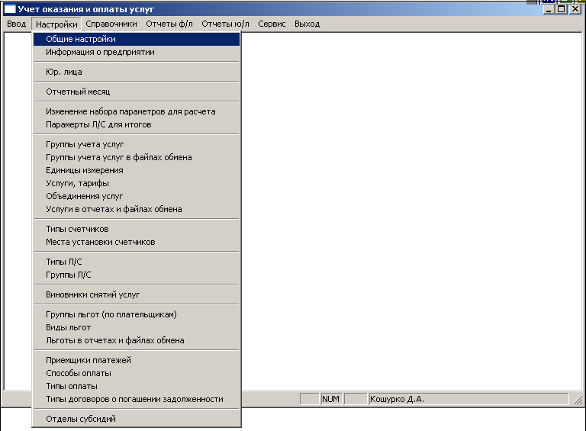

Рис. 2.2. Загальні налаштування
Програма може враховувати всі нарахування, які здійснюються абонентським відділом, а також всі комунальні платежі підприємству від населення, що надходять в готівковому і безготівковому вигляді.
При роботі з абонентами використовується опція «Абоненти фізичні особи», яка є основною.
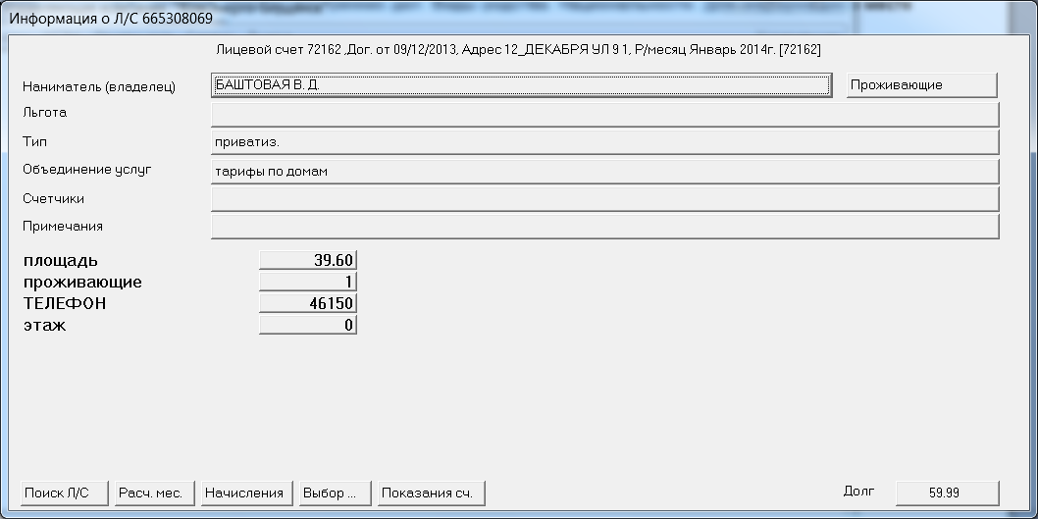
Рис. 2.3. Інформація про О/Р

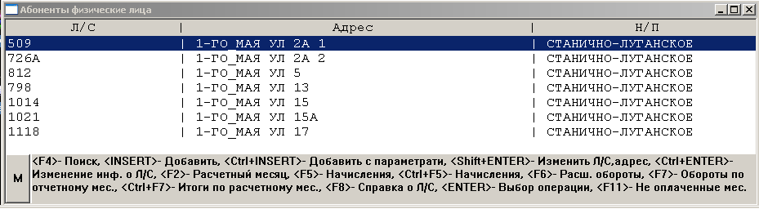
Рис. 2.4. Абоненти фізичні особи

Вікно «Інформація про О/Р» (рис. 2.3) є інформаційним і містить в собі всі відомості про обраного абонента, необхідні для нарахування та ведення обліку абонентів.
Вікно «Абоненти фізичні особи» (рис. 2.4) є функціональним і дозволяє знайти потрібного абонента, зробити необхідні зміни у відомостях про абонента, внести нового абонента, дізнатися всі зміни у о/р і зробити нарахування.
Таблиця «Нарахування» (рис. 2.5) містить інформацію про попереднє нарахування (на встановлений місяць).
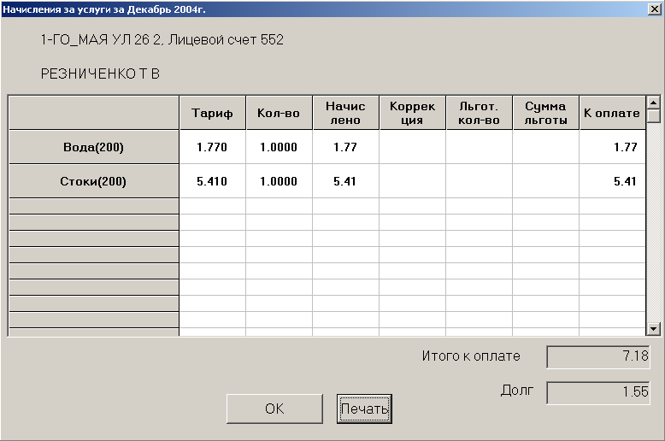
Рис. 2.5. Нарахування за послуги
В цьому вікні можна побачити:
1) тарифи по кожній з послуг; 2) кількісний параметр (для нарахувань за опалення – опалювальна площа); 3) 100% нарахування; 4) корекцію; 5) пільгову кількість (для нарахувань за опалення – пільгована площа); 6) суму до сплати.
Програма дозволяє проводити нарахування при внесенні змін за основними параметрами, пільгам та об’єднанню послуг з будь-якого числа місяця. У звіті «Обороти» (рис. 2.6) в хронологічному порядку можна побачити інформацію за о/р в розрізі нарахувань, пільг, оплати, субсидії і заборгованості.
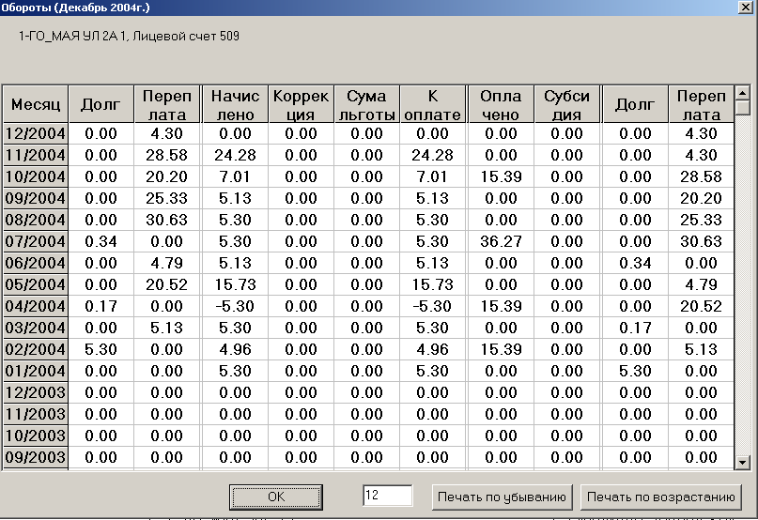
Рис. 2.6. Оборот
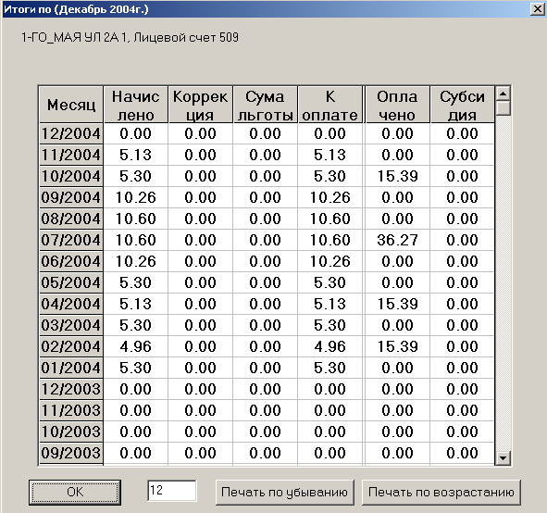
Оскільки програмний комплекс дозволяє робити перерахування за будь-яку кількість місяців, виникає необхідність у відображенні інформації про нарахування в розрізі місяців, за якими були проведені перерахування. У вікні «Разом» (рис. 2.7) міститься інформація про нарахування, корекції, суму пільг, суму до сплати, сплату, і субсидію за розрахунковими місяцями, починаючи з поточного.

Рис. 2.7. Разом

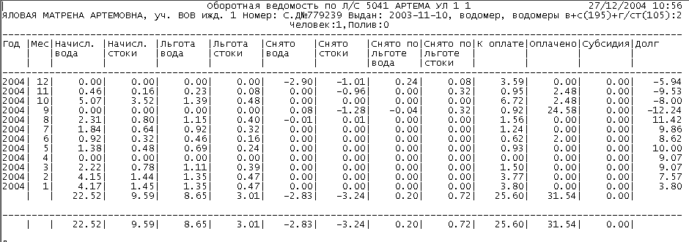
У разі необхідності перегляду обігів в розрізі послуг на екран викликають вікно «Обігова відомість по особовому рахунку» (рис. 2.8). Цей звіт формується в розрізі зазначеного періоду. Звіт містить в собі повну інформацію про рухи за особовим рахунком: нарахування в розрізі послуг, пільга в розрізі послуг, зняття в розрізі послуг, зняття пільг в розрізі послуг, субсидії, сальдо, сплату. Звіт виводиться як на екран, так і на принтер.
Рис. 2.8. Обігова відомість по особовому рахунку
Перерахунки – це розрахунок величини коригування кількості і вартості наданих послуг для одного або декількох минулих періодів, або втручання в результат розрахунку поточного періоду.
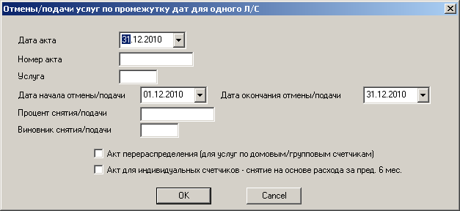
Використовуючи завдання «Скасування послуг у проміжку дат за О/Р» (рис. 2.9), «Скасування послуг у проміжку дат за будинками» і «Скасування послуг по проміжку дат за кількістю днів» - можна переглянути, видалити або відкоригувати акти ненадання послуг.

Рис. 2.9. Скасування послуг у проміжку дат за О/Р
Пункт «Відсоток оплати послуг» слугує для вказівки відсотка оплати послуг. Наприклад, при тривалому ненарахуванні певної послуги можна вказати відсоток оплати послуг = 0 з певної дати. Доки не буде внесено інший відсоток оплати послуг, нарахування за цією послугою проводитися не будуть.
Пільга з боку абонента – це та сума, на яку йому зменшується платіж за комунальні послуги. Йому виставляється рахунок на 25%, 50% і т.д. менше, ніж іншим таким само абонентам, які не мають пільги. Пільга не зменшує загальну вартість відпущених послуг. Це просто один з видів оплати.
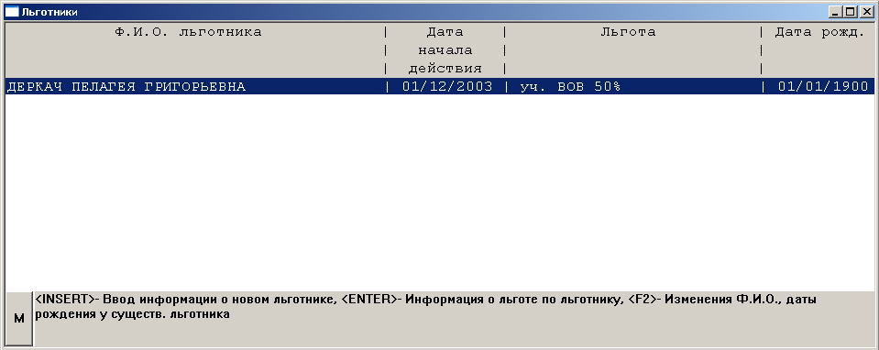
У разі якщо абонент користується пільгами, потрібно вибрати пункт «Пільги». У вікні «Пільговики» (рис. 2.10) зберігається інформація про кожного з пільговиків, зареєстрованих на даному о/р.
Рис. 2.10. Пільговики
Для внесення інформації про нового пільговика (рис. 2.11) вказується дата, з якої поданий пільговик має право на пільгу, вводиться прізвище, ім'я та по батькові. Вказується пільга, використовуючи для цього довідник. Вноситься кількість осіб, на яких поширюється ця пільга. Вводиться відповідно індивідуальний податковий номер, а також номер і дата посвідчення пільговика.
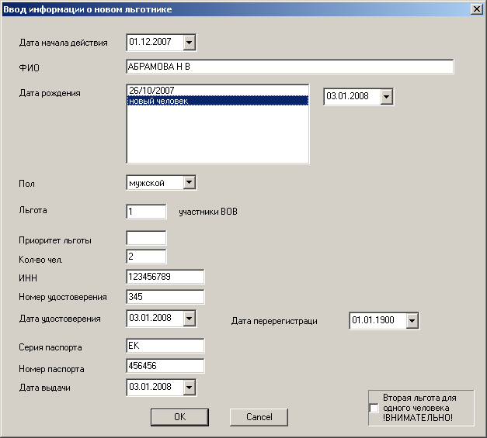
Рис. 2.11. Внесення інформації про пільговика
Змінити параметри, що впливають на нарахування (кількість утриманців, код пільги) у існуючого пільговика можна скориставшись завданням «Інформація про пільгу пільговика» (рис. 2.12). В цьому вікні в хронологічному порядку відображається інформація про пільговика.
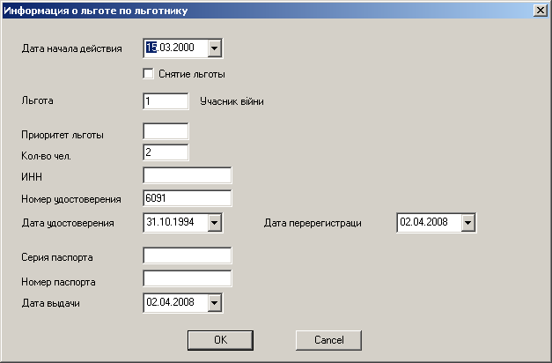
Рис. 2.12. Інформація про пільгу пільговика
Режим «Виконавчі листи», «Угоди про погашення заборгованості» служить для обліку виплат сум за виконавчими листами або угодами про погашення заборгованості. Ці платежі можна враховувати, якщо внести дані до відповідних вікон «Претензійно-позовна робота» (рис. 2.13) і «Угоди про погашення заборгованості» (рис. 2.14).
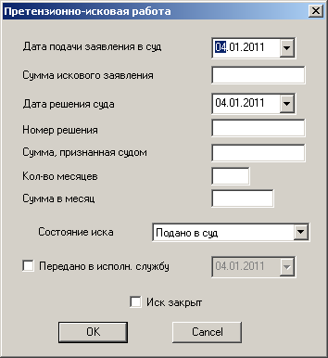
Рис. 2.13. Претензійно-позовна робота

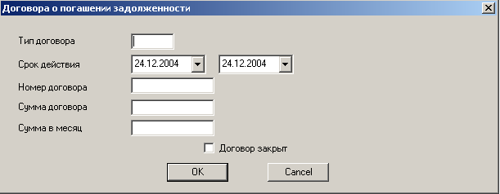
Рис. 2.14. Угоди про погашення заборгованості
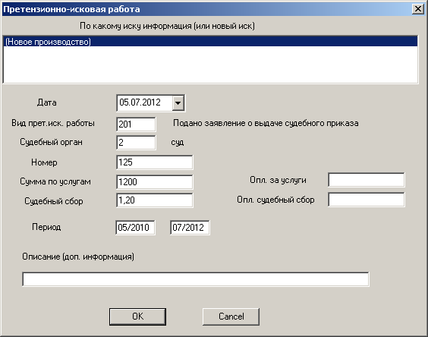
«Претензійно-позовна робота з історією» (рис. 2.15) дозволяє вести облік позовів з урахуванням всіх стадій роботи з ними.

Рис. 2.15. Претензійно-позовна робота з історією

Для ручного введення оплати абонентів за послугу централізованого опалення використовується вікно «Квитанція» (рис. 2.16).

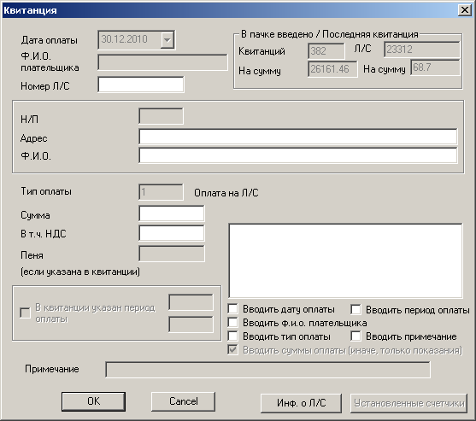
Рис.2.16. Квитанція

При цьому вказується особовий рахунок або адреса. У разі відсутності цих параметрів можна вказати П.І.Б. У рядку «сума» вводиться сума оплати за квитанцією. При введенні кожної квитанції у вікні «Квитанція» відображається число квитанцій в пачці, загальна сума, а також вказується інформація про останні квитанції (особовий рахунок, сума).
Після закінчення введення можна звірити підсумкову суму в базі з фактичною сумою (рис. 2.17).
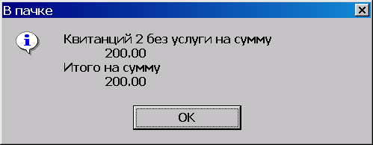
Рис.2.17. Підсумки оплати в пачці

Для пошуку квитанцій потрібно вказати в проміжку яких дат була введена квитанція (рис. 2.18).
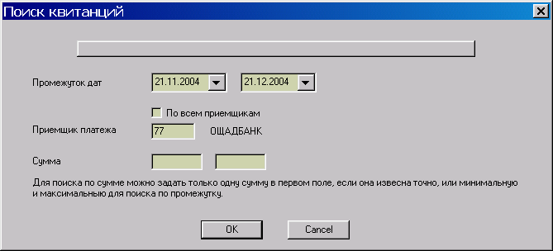
Рис.2.18. Пошук квитанцій
Результат пошуку буде відображений у вікні «Оплата» (рис. 2.19).
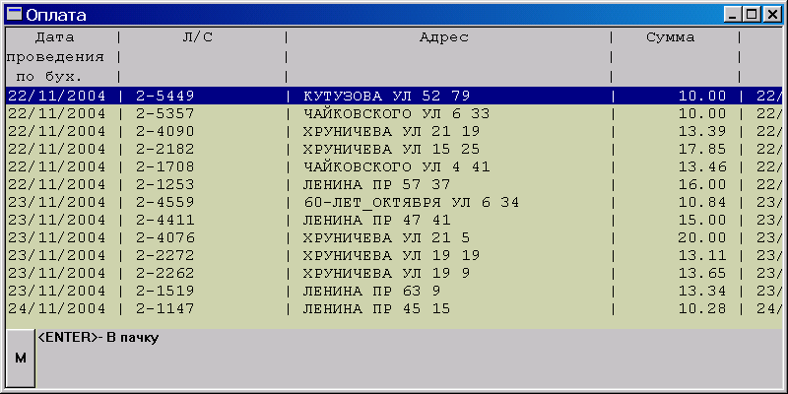
Рис.2.19. Оплата
Для проведення зняття сум нарахувань через тимчасову відсутність наданих комунальних послуг використовуються команди «Скасування послуг у проміжку дат» або «Скасування послуг за кількістю днів» (рис. 2.20, 2.21)..

Рис. 2.20. Скасування послуг
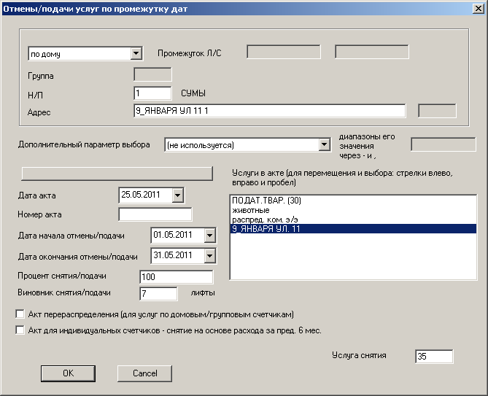
Рис. 2.21. Скасування надання послуг
На практиці досить часто виникає потреба не в повному, а частковому скасуванні послуги. Наприклад, необхідно скасувати послугу, при цьому вказавши площу і відсоток зняття в різних кімнатах квартири. Для цього використовується завдання «Акти часткового скасування послуг» (рис. 2.22).
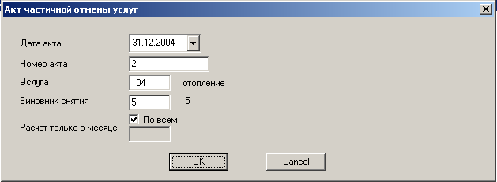
Рис. 2.22. Акти часткового скасування послуг
Також програма дозволяє автоматично розносити суми субсидій (рис. 2.23, 2.24).
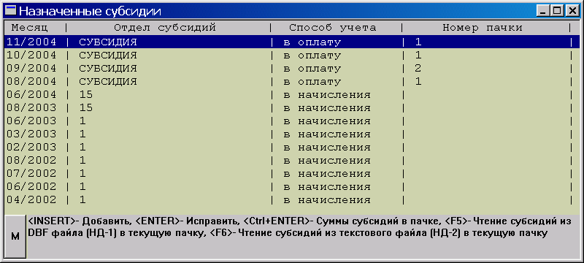
Рис. 2.23. Призначення субсидії
В системах житлово-комунального господарства залишаються тільки функції обліку та контролю:
- Введення (імпорт) отриманих субсидій;
- Відстеження платіжної дисципліни абонентів, які отримують субсидії, надання даних для розрахунку субсидій у відповідні служби.

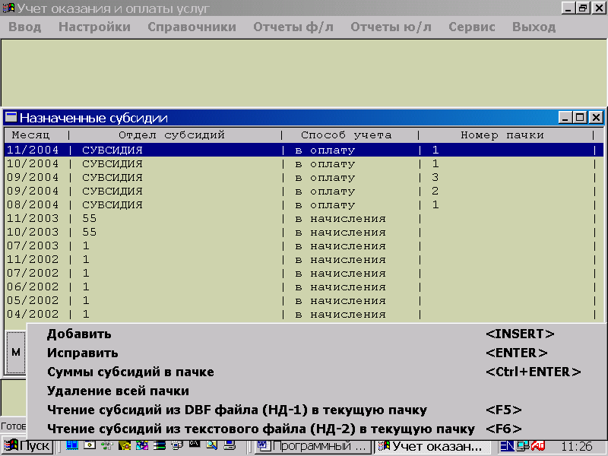
Рис. 2.24. Призначені субсидії
В програмі є можливість сформувати індивідуальну групу за особовими рахунками, які мають субсидію. Це дозволяє створити необхідні звіти в розрізі наданої субсидії.
Існує маса звітів, що формуються інформаційними системами ЖКГ. Наприклад, квитанції на оплату, відомості розрахунку послуг, оборотно-сальдові відомості, списки пільговиків і субсидій, реєстри пільговиків, звіти з оплати та заборгованості та ін Формування звітів по нарахуваннях, оплаті, заборгованості, субсидіях. Формування та друк платіжних документів з оплати житлово-комунальних послуг в різних варіантах, оперативна звітність в необхідних розрізах (оборотно-сальдові відомості по нарахуваннях, оплаті, заборгованості та інші звітні форми), статистична звітність, формування зведених відомостей.
Режим «Звіти» дає можливість надання різного роду інформації у базі даних з виведенням її, в разі потреби, або на екран монітора, або на друк принтера, що дозволяє використовувати програмний комплекс для ведення звітності.
Звіт «Підсумки нарахувань» (рис. 2.25) містить підсумкову інформацію про нарахування.

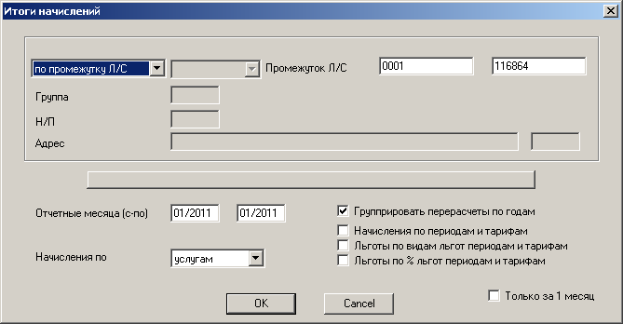
Рис. 2.25. Підсумки нарахувань

Звіт «Список О/Р з перерахунками (в т. ч. ручні корекції)» (рис. 2.26) формує список особових рахунків, за якими в заданому звітному місяці були перерахунки.
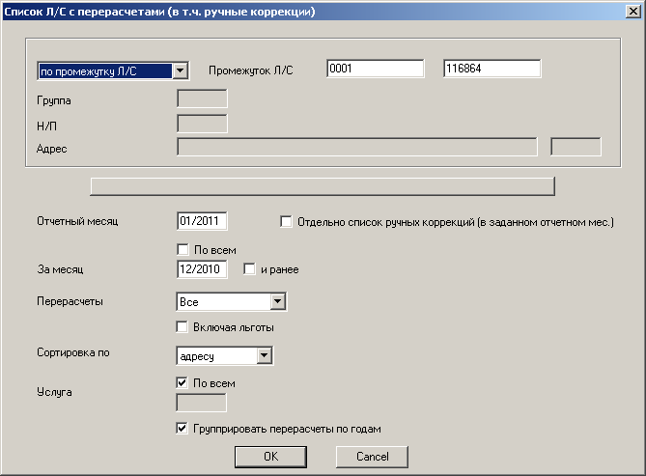
Рис. 2.26. Список особових рахунків з перерахунками

Звіт «Обігова відомість за підсумковими групами» (рис. 2.27) слугує для формування зведень в розрізі груп (наприклад, за котельними, ділянками, контролерами).
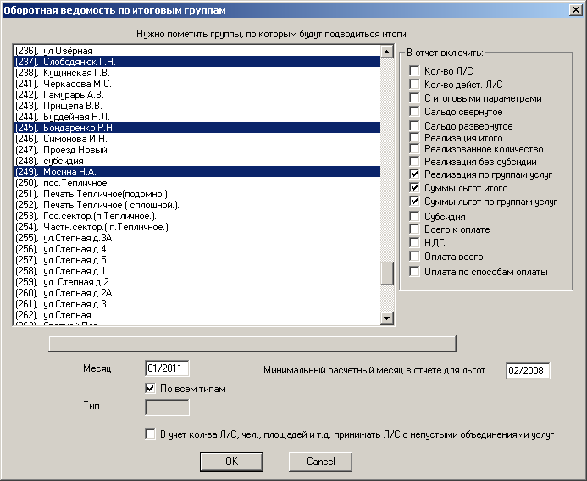
Рис. 2.27. Обігова відомість

Звіт виглядає наступним чином:
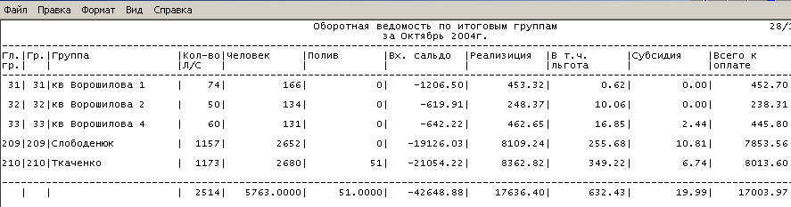
Рис. 2.28. Звіт

Звіт «Список боржників» (рис. 2.29) дозволяє зробити вибірку боржників з боргом за певну кількість місяців.
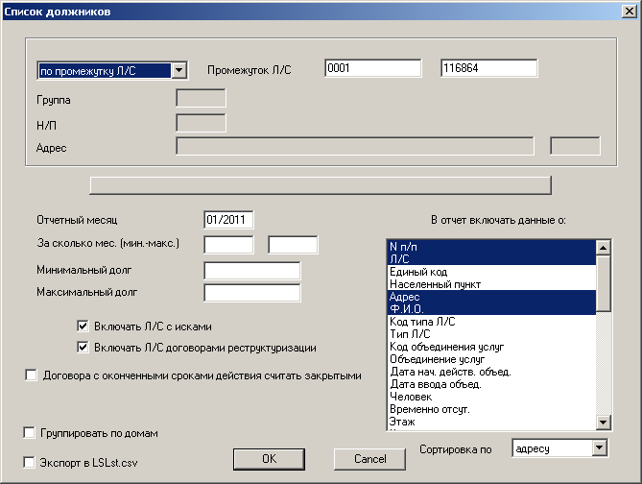
Рис. 2.29. Список боржників
Звіт виглядає наступним чином:

Список должников на Ноябрь 2004г.
Л/С от 1 до 5159
------------------------------------------------------------------------------------
Л/С |Ф.И.О. |Объединение услуг |Мес.|Долг на
| | | |конец мес.
------------------------------------------------------------------------------------
1408 |КОБЗАРЕВА АННА ЯКОВЛЕВНА |Квартплата с | 27| 337.75
| |лифтами:3 | |
1410 |ФАТЕЕВ ИВАН ИВАНОВИЧ |Квартплата с | 27| 536.84
| |лифтами:3 | |
1410А |ФАТЕЕВА ГАЛИНА НИКОЛАЕВНА |Квартплата с | 17| 121.58
| |лифтами:3 | |
1414 |ВИНОГРАДОВ НИКОЛАЙ ПЕТРОВИЧ |Квартплата - 0.195:1| 20| 246.24
1416 |КРИВОШЛЫК СВЕТЛАНА БОРИСОВНА |Квартплата - 0.195:1| 27| 186.62
1417 |ПАРШИН ВЯЧЕСЛАВ КИРИЛОВИЧ |Квартплата - 0.195:1| 12| 114.20
1418 |ПРЯДЧЕНКО ЕКАТЕРИНА АЛЕКС |Квартплата - 0.195:1| 13| 165.12
Рис. 2.30. Звіт
Звіт «Список пільговиків» (рис. 2.31) формує список пільговиків за зазначеною пільгою в розрізі заданої групи особових рахунків.
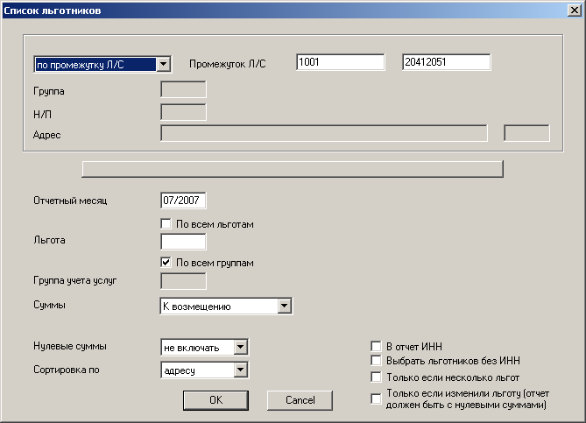
Рис. 2.31. Список пільговиків
Звіт виглядає наступним чином:

Список льготников
по Инвалиды войны за Ноябрь 2004г.
Л/С от 1 до 5159
--------------------------------------------------------------------------------------------
Л/С |Адрес |Ф.И.О. |Номер |Выдан |Че|Льготи|К
| | | | |л.|руется|возмеще
| | | | | | |нию
--------------------------------------------------------------------------------------------
2751 |КИРОВА ПР 16А 42 |ДРОГОВОЗ ИВАН ИЛЬИЧ |Б № 402327|05/04/2000| 1| 0.00| 6.14
2786 |КИРОВА ПР 20А 12 |ТИПИКИН СЕРГЕЙ ВАСИЛЬЕВИЧ |№ 402108 |28/10/1998| 2| 0.00| 10.24
2845 |КИРОВА ПР 20А 71 |АМПЛЕЕВ НИКОЛАЙ АВВАКУМОВИЧ |557323 |13/05/1988| 2| 0.00| 8.91
3754 |КИРОВА ПР 26 3 |БУРЯК В Ф |Б № 472704|29/11/1995| 1| 0.00| 8.35
3808 |КИРОВА ПР 26 57 |ЧЕРКАССКИХ Н Н |XVIII № |22/08/2003| 2| 0.00| 10.24
Рис. 2.32. Звіт

Основні можливості програми:
1) зручна робота з будь-якою кількістю абонентів, розподіл за населеними пунктами, ділянками, категоріями; 2) швидкий пошук потрібного абонента за особовим рахунком, прізвищем, адресою; 3) легка фільтрація клієнтів за місцем проживання, кількістю проживаючих, приналежностю до ділянки, наявністю приладів обліку, тощо; 4) програмне забезпечення підтримує присвоювання унікального коду кожному абоненту; 5) робота як з приладами обліку, так і без приладів за нормами споживання, масові нарахування абонентам без приладів обліку, індивідуальні нарахування за показниками приладів; 6) розрахунок за площею квартири або будинку і за іншими необхідними параметрами; 7) історія всіх платежів, автоматичне формування акту звірки на кожного абонента за потрібний період; 8) будь-які додаткові нарахування абонентським відділом, зручний перерахунок; 9) програма дозволяє розділити абонентів на потрібні категорії; 10) всі платежі під повним контролем з урахуванням готівкових та безготівкових оплат; 11) можливість дізнатися про борги або переплати абонентів; 12) з програми можна роздрукувати або відправити на пошту акт звірки, рахунок-фактуру та інші необхідні документи; 13) можна швидко внести початкові дані, необхідні для роботи програми, для цього використовується зручне ручне введення або імпорт даних.

Висновки до другого розділу
Проведений аналіз основних техніко-економічних показників діяльності за 2015-2017 роки свідчить, що підприємство є нерентабельним у зв'язку зі збитковістю основної діяльності підприємства, а також не є платоспроможним, відчувається дефіцит власних коштів. Підприємство має не ефективну дебітно-кредитну політику, про що свідчить: велика заборгованість перед постачальниками та велика заборгованість з боку покупців послуг. Аналіз забезпеченості підприємства трудовими ресурсами свідчить, що КП «ПТКЕ» у 2017 році було повністю ними забезпечене.

РОЗДІЛ 3. ОЦІНЮВАННЯ CRM-СИСТЕМИ КОМУНАЛЬНОГО ПІДПРИЄМСТВА

3.1 Вибір показників стосовно оцінки використання CRM

Формально оцінити економічний ефект від Системи Відносин з Клієнтами не можна, бо не існує процесу відносин з клієнтами в якому не існувала б якась система (формальна або інтуїтивна), інша справа, коли мова йде про автоматизацію Системи Відносин з Клієнтами. У цьому випадку економічну ефективність цього процесу можна оцінювати аналогічно оцінці ефективності будь-якого процесу автоматизації. Саме в такій постановці питання можна зробити спробу побудувати методику оцінки ефективності впровадження CRM на підприємстві.
CRM-система – це інформаційна система, призначенням якої є автоматизація бізнес- процесів підприємства, що забезпечують взаємодію всіх її підрозділів з клієнтами на рівні, визначеному CRM-ідеологією [25, с. 13].
Така система, з одного боку, вирішує завдання, спрямовані на задоволення та утримання клієнтів, з іншого - служить оптимізацією діяльності підприємства, скорочуючи витрати, пов'язані з пошуком та обробкою інформації, аналізом даних, управлінням продажами та ін.
Необхідно розуміти ключові переваги, які дає підприємству впровадження CRM-системи. Ці переваги в загальних рисах можна розділити на наступні категорії: скорочення витрат, збільшення обсягу продажів і стратегічний вплив. Складнощі з оцінкою впровадження CRM-системи з'являються за умов розрахунку точної оцінки вкладених інвестицій на отриману віддачу, тому що не існує конкретної універсальної формули для такої оцінки. Показник, що використовується, має назву ROI (від англ. Return on investments) [25, с. 44].
Зараз вже стає зрозумілим, що ефективність інформаційної системи визначається її наповненням та якістю реалізації, а саме правильно налагодженими структурою та процесами. Тобто результат впровадження CRM-системи визначається якістю бізнес-моделі.
У той самий час на практиці впровадження CRM-системи найчастіше відбувається лише як автоматизація існуючих процесів за наявності персоналу. В тому випадку, якщо якість бізнес-моделі підприємства є на високому рівні, то такий підхід можна вважати цілком усвідомленим.
Саме тому слід говорити про такі ефекти від впровадження, як зростання продуктивності персоналу, підвищення швидкості обслуговування, виключення втрат і дублювання інформації.
Отже, можемо оцінювати конверсію від витрат на покупку прикладної CRM-системи та впровадження її у відповідності з існуючими процесами. Тому при впровадженні CRM-системи як програмного продукту, автоматизації процесів на його основі підприємство отримає не тільки прямі ефекти зниження витрат, але і непрямі, які можна одержати через підтримку існуючої бізнес-моделі.
Так, менеджерами відділу маркетингу на підприємстві було проведено маркетингове дослідження з урахуванням досвіду підприємств України, які вже більше трьох років впровадили CRM- систему. В результаті дослідження було виявлено наступні результати, які наведені в табл. 3.1.

Таблиця 3.1
Результати дослідження щодо впровадження CRM-системи на підприємствах України
Зміни | Характеристика змін
Зростання обсягу продажів | Середній показник - 10 % приросту продажів на рік на одного торгового представника протягом перших 3 років після впровадження системи. Це пов'язано з більш ефективною системою продажів та контролю.
Збільшення відсотка виграних угод | Середній показник - 5 % на рік протягом перших 3 років після впровадження системи. Збільшення відсотка виграних угод пов'язано з тим, що за допомогою системи можна відсівати небажані угоди на більш ранніх етапах продажів.
Збільшення маржі | Середній показник - 1-3 % на операцію протягом перших 3 років після впровадження системи. Збільшення маржі пов'язано з кращим розумінням потреб клієнта, більш високим рівнем задоволеності клієнтів.
Зростання задоволеності клієнтів | Середній показник - 3 % на рік протягом перших 3 років після впровадження системи. Підвищення задоволеності відбувається у зв'язку з тим, що клієнти вважають підприємство орієнтованим на вирішення їхніх специфічних проблем і бачать його більш уважним до їхніх потреб.
Зниження адміністративних витрат на продажі та маркетинг | Середній показник - зниження на 10 % у рік протягом перших 3 років після впровадження системи. По-перше, до зниження витрат призводить автоматизація рутинних процесів. По-друге, система дозволяє більш точно визначити цільові сегменти клієнтів, зрозуміти їхні потреби і персоналізувати продукти та послуги для цих сегментів. При цьому не потрібно поширювати інформацію про всі наявні послуги всім клієнтам.
Зручність і простота використання | Вся інформація щодо клієнтів зберігається в одному місці. Зручно розподіляються компанії між співробітниками. Зручно аналізувати роботу менеджерів за допомогою різних запитів. Не втрачається інформація при звільненні співробітника. Багато можливостей для аналізу маркетингу, легко побачити реакцію на рекламу.

Аналізуючи табл. 3.1, можна стверджувати, що за результатами проведеного дослідження були виявлені лише позитивні зміни в ефективності діяльності підприємств України, які впровадили на власне підприємство CRM-систему.
Однак відбуваються і негативні явища. Так, наприклад, при використанні мережевого MS Outlook бували випадки, коли зникала база клієнтів. Така ситуація примусово змушувала відновлювати інформацію з архівів, що вимагало великих втрат часу. Ще однією негативною ситуацією, яка відбулася після впровадження CRM-системи, було звільнення директора з розвитку. Директор, маючи доступ до бази клієнтів, відправив експортовану базу на власну домашню поштову скриньку, що призвело до розповсюдження інформації про клієнтів підприємства. Однак такі негативні випадки є поодинокими та несистематичними. Вони перш за все відбувалися не через CRM-систему, а через неуважність або недосконалу роботу суміжних програм.
Проте впровадження такої системи передбачає великі витрати часу та грошових коштів. З цієї причини перед застосуванням CRM-системи слід ретельно визначити доцільність та план, за яким CRM-система буде впроваджуватися. Зважаючи на досвід підприємств України, кожне підприємство індивідуально складає етапи, за якими відбувається впровадження системи.
Визначивши план дій по впровадженню CRM-системи, слід з'ясувати ефект від її впровадження. Очікувані ефекти від впровадження умовно розділені на категорії: збільшення доходів та зменшення витрат. Дана кваліфікація досить наочна і показує основні категорії одержуваних ефектів. Однак вона не враховує такі ефекти, як зниження ризиків. Тому для повноти класифікації будемо говорити і про ефекти зниження ризиків від впровадження CRM-системи.
Розглянемо кожну категорію більш детально.
До прямих економічних ефектів відносять ефекти прямої дії, які впливають на прибутковість підприємства в цілому. У табл. 3.2 проаналізуємо зміни, які проводяться в рамках проекту з реалізації клієнторієнтованої стратегії, створення системи продажів, а також одержувані короткострокові та довгострокові економічні ефекти.

Таблиця 3.2
Прямі економічні ефекти від впровадження CRM-системи
на підприємстві
Зміни | Короткострокові ефекти після впровадження | Довгострокові ефекти після впровадження
Ефекти категорії підвищення доходів
Взаємодія між  підрозділами | Автоматизована взаємодія  між підрозділами | Підвищення якості умов праці для прийняття рішення
Створення єдиної Інформаційної бази даних | Підвищення якості та швид-  кості обслуговування клієн-  тів; поліпшення інформаційної  підтримки процесів. | Підвищення задоволеності клієнтів; підвищення задоволеності персоналу.
Сегментація клієнтів | Зростання продажів за рахунок фокусування на прибуткових клієнтах | Підвищення прибутку за рахунок виявлення найбільш прибуткових сегментів та пропозиції їм кращої споживчої цінності; підвищення прибутку за рахунок крос-продажів.
Колективне прийняття рішень | Прийняття рішень з урахуванням думок персоналу | Підвищення значущості персоналу
Створення нової системи контролю та мотивації персоналу | Підвищення продуктивності персоналу за рахунок автоматизованого контролю | Підвищення прибутку за рахунок збільшення крос-продажів
Взаємодія клієнта  та виконавця | Підвищення якості та швидкості обслуговування клієнтів | Підвищення задоволеності клієнтів; підвищення задоволеності персоналу.
Ефекти категорії зменшення витрат
Автоматизація  бізнес-процесів | Підвищення ефективності продажів;  підвищення якості та швидкості обслуговування клієнтів. | Підвищення прибутку за рахунок збільшення відсотку успішних угод.
Автоматизація  обробки контактів | Підвищення продуктивності  персоналу | Підвищення прибутку за рахунок зниження витрат на операції;  підвищення прибутку за рахунок можливості збільшення кількості обслуговуваних потенційних клієнтів

Аналізуючи табл. 3.2, ми бачимо, що, впроваджуючи CRM-систему тільки прямими економічними ефектами, ми усуваємо усі недоліки процесу прийняття управлінських рішень на підприємстві.
До категорії непрямих економічних ефектів можна віднести загальнокорпоративні ефекти, які складно піддаються прямому розрахунку і важливі у першу чергу акціонерам підприємства.
Можливі непрямі ефекти подібного роду представлені на рис. 3.1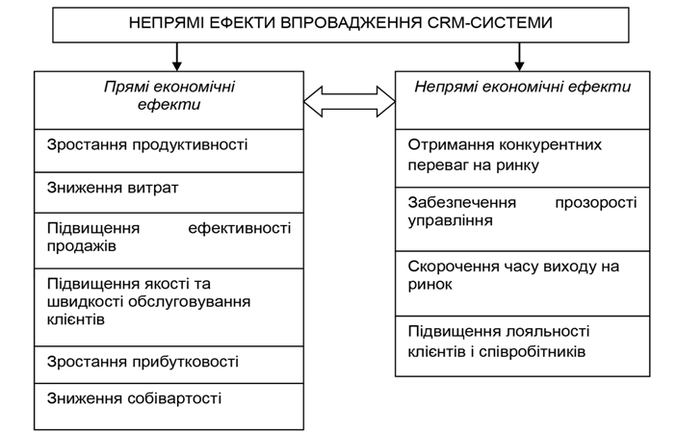
Рис. 3.1. Непрямі економічні ефекти від впровадження CRM-системи на підприємстві
Аналізуючи рис. 3.1, бачимо існування безпосереднього зв’язку між можливими прямими та непрямими економічними ефектами від впровадження CRM-системи на підприємстві.
Останньою категорією є зниження ризиків. До даної категорії можна віднести ефекти запобігання впливу негативних факторів на розвиток підприємства – зниження ризиків.
Таким чином, можемо зробити висновок, що впровадження CRM-системи дозволить удосконалити існуючий процес прийняття управлінських рішень на підприємстві. Досягти удосконалення можна шляхом автоматизації більшості бізнес-процесів та контролю персоналу.
Аналітичні CRM-системи покликані накопичувати інформацію про клієнтів компанії з метою її подальшого аналізу для визначення найбільш успішної стратегії поведінки на ринку, а також формування пропозицій конкретному клієнтові, виходячи з історії контактів з ним. Оперативні CRM-системи – це автоматизовані системи роботи з клієнтами – Call-центри, Contact-центри і т.д. Мета впровадження обох цих класів CRM – це отримання або утримання клієнта або за рахунок надання йому більш якісного сервісу, або за рахунок формування персональної пропозиції на основі аналізу даних про нього. Однак, якщо визначити ефективність CRM від утримання клієнта можна виключно ґрунтуючись на статистичних даних, то ефективність автоматизації оперативних CRM можна порахувати досить точно.
Перш ніж приступати до побудови методики оцінки економічної ефективності, спробуємо ввести деякі основні положення і визначення, на які ми будемо спиратися в подальшому.
По-перше, ми будемо оцінювати економічну ефективність шляхом оцінки показника ефективності інвестиційних вкладень. Коли керівництво підприємства вирішує підвищити ефективність роботи з клієнтами, воно переслідує, як правило, дві мети – збільшити продуктивність праці менеджерів і підвищити рівень лояльності клієнтів. При цьому, якщо з продуктивністю праці все більш-менш зрозуміло, то для підвищення лояльності клієнтів існує безліч різних способів.
По-друге, вартість системи визначатимемо на основі поняття про сукупну вартість володіння системою (ССВ). Сукупна вартість володіння інформаційною системою складається з планових витрат і вартості ризиків. Вартість ризиків визначається вартістю бізнес-ризиків, можливостями технічних ризиків і матрицею відповідності між ними. Матриця відповідності визначається архітектурою інформаційної системи. І, нарешті, по-третє, для простоти, винесемо за рамки подальших міркуваннях фактор часу і облік інфляції, про що, безумовно, не можна забувати при проведенні реальних розрахунків.
Беручи до уваги те, що кожна компанія унікальна і має свою місію, стратегічні завдання, критичні фактори успіху (CSF - Critical Success Factors) і, нарешті, ключові показники продуктивності (KPI - Key Performance Indicators), неможливо скласти єдиний для всіх і остаточний список джерел економічного ефекту. Для кожної компанії ці показники будуть різні і ступінь їх впливу на загальну ефективність буде неоднаковою. У загальному випадку для виявлення і визначення величини джерел економічного ефекту необхідно проводити ретельний аналіз як діяльності самої компанії, так і особливостей ринку в цілому.
Найбільш очевидні і загальні джерела економічного ефекту від впровадження CRM-систем:
1. Збільшення кількості клієнтів, що обслуговуються одним менеджером з продажу послуг. Зазвичай після впровадження системи один співробітник може працювати одночасно з 200-500 клієнтами. Скорочення витрат на персонал, в даному випадку розраховується очевидним чином на основі кількості персоналу, зайнятого в даний момент спілкуванням з клієнтами, фонду оплати праці згаданого персоналу, його поточної продуктивності і загального числа клієнтів компанії.
2. Зниження втрат клієнтів, з якими менеджер або співробітники інших підрозділів компанії забули вчасно зв'язатися. Розрахунок показника даного економічного ефекту необхідно проводити виходячи з вартості ненаданих послуг (товарів) або з суми збитків, понесених компанією в результаті пред'явлених клієнтом претензій. Як приклад для цього досить специфічного випадку можна розглянути втрати від несвоєчасного оповіщення клієнта про перенесення заходу (перенесення дати або часу вильоту літака і т.п.).
3. Зниження втрат через неможливість клієнта вчасно зв'язатися з компанією. Оцінюється як вартість ненаданих послуг (товарів).
4. Можливість відсікання «поганих» і «холодних» клієнтів. Даний пункт передбачає зменшення втрат від надання послуг або продажу товарів клієнтам, які некоректно виконували умови попередніх контрактів (наприклад, продаж в кредит, в разі якщо кредит був виплачений з запізненням і компанія зазнала від цього збитків).
5. Збільшення кількості «вторинних продажів» і, отже, підвищення прибутку, що отримується з роботи з кожним клієнтом. А ось цей пункт вже відноситься більшою мірою до мистецтва, ніж до науки. Його ефективність залежить від безлічі суб'єктивних і тому важко прогнозованих факторів. По-перше, від правильності висновків, зроблених менеджерами на основі аналітичних даних, отриманих від CRM. По-друге від діяльності компанії, що не залежить від CRM. І, нарешті, по-третє, просто від ступеня везіння. Незважаючи на це, для деяких областей бізнесу даний ефект можна оцінити на основі статистичних даних, які стверджують, що збільшення відсотка утримання клієнтів на 5% збільшує прибуток компанії на 50-100%.
6. Зниження вимог до кваліфікації персоналу. Економічна ефективність, від цього визначається скороченням витрат на персонал за рахунок використання більш дешевої робочої сили.
Це, як уже зазначалося вище, лише деякі джерела економічного ефекту, які присутні при автоматизації відносин з клієнтами і які з високим ступенем вірогідності можна оцінити чисельно. На жаль, деякі джерела економічного ефекту неможливо оцінити з достатньою точністю. Щоб не збільшувати ризик завищеної оцінки, такі показники доведеться виключити з розгляду.
Будемо вважати, що джерела економічного ефекту, таким чином, визначені, і природно постає питання про вартість. Дійсно, для визначення економічної ефективності впровадження автоматизованої Системи Відносин з Клієнтами, необхідна оцінка витрат, пов'язаних з такою автоматизацією. Витрати на автоматизацію, як правило складаються з наступних основних частин: витрати на придбання технічних засобів, витрати на придбання готового ПЗ, витрати на проектування, витрати на впровадження, витрати на експлуатацію та витрати на супровід.
Торкаючись витрат на придбання технічних засобів і готового ПЗ, необхідно підкреслити, що в переважній більшості випадків, автоматизація компанії не починається з CRM-системи. Систему Відносин з Клієнтами зазвичай будують тоді, коли цих самих клієнтів стає стільки, що їх вже не можна втримати в голові (головах) менеджерів. Таким чином, найімовірніше, компанія вже має деяку базу і готове ПЗ. Залишається лише оцінити, чи достатньо продуктивності і ємності наявного обладнання та комплектуючих ПЗ для використання його з метою управління відносинами з клієнтами. Не виключено, що для установки CRM-системи нового обладнання і не буде потрібно, а може вдасться обійтися тільки модернізацією (Upgrade). Слід зазначити, що застосування існуючого обладнання найбільш характерно для малих і середніх компаній. Для оцінки потреб в обладнанні необхідно визначити обсяги інформації, необхідні характеристики доступу до неї, вимоги до технічних ризиків, пов'язаних із застосуванням того чи іншого обладнання, і нарешті, власне вимоги обраної системи CRM.
Витрати на проектування системи оцінюються виходячи з вартості, розрахованої за однією з методик або визначаються як вартість поставки готового рішення. Тут треба відзначити те, що на ринку CRM-систем для малого та середнього бізнесу існують системи, що поставляються безкоштовно, в цьому випадку компанії, що здійснюють їх поставку, як правило, надають платні консультації щодо установки, налаштування і використання цих систем, а також впровадження системи і доопрацювання її під бізнес-процеси конкретної компанії.
Витрати на впровадження системи складаються з витрат на навчання користувачів і витрат на дослідну експлуатацію. При розрахунку можна виходити з того, що ці витрати можуть досягати 20-50% від вартості самої системи.
Не все так просто йде з експлуатаційними витратами. Звичайно, в загальному випадку, вони складаються з вартості оренди робочих площ, витрати на обслуговуючий персонал, вартості обслуговування ТЗ, вартості експлуатації ТЗ, однак в застосуванні до малого і середнього бізнесу, а також беручи до уваги ті обставини, які ми розглядали при оцінці вартості ТЗ і готового ПЗ ці витрати можуть бути зведені до мінімуму. Дійсно якщо ТЗ вже були, значить, їх хтось обслуговував, і вони займали якийсь простір. Якщо для CRM-системи не довелося сильно змінювати кількість і якість цих коштів, то їх, швидше за все, зможе обслуговувати та ж людина (ті ж люди) за ті ж гроші. У разі застосування нового обладнання ці витрати можна розрахувати, виходячи з характеристик ТЗ і ПЗ і рекомендацій розробників і виробників.
На оцінку вартості супроводу системи впливає безліч факторів таких, як термін життя системи, архітектура системи, умови поставки (деякі системи поставляються, наприклад, з вихідним кодом) і т.д. За деякими джерелами витрати на супровід, можуть становити до 80% від вартості системи.
Отже, можна зробити наступні висновки, щодо, впровадження CRM-систем. Воно має такі переваги: ​​1) «чисті» клієнтські дані. Основа всіх CRM – це клієнтська база і досвід взаємодії з клієнтами компанії. Клієнтська база формується не менше півроку, як правило, це пов'язано з тим, що існуючі клієнтські дані безладні або непридатні. Історія взаємин зазвичай відсутня і починає формуватися з нуля; 2) всі дані, які відомі про клієнта, з CRM-системою складно втратити, переплутати, перемішати. Також, якщо стають відомі нові дані або будь-які зміни, то існуючу інформацію легко можна доповнити і виправити; 3) зменшується ймовірність помилок в роботі співробітників фірми / підприємства; 4) прозорість роботи співробітників для керівника, що дозволяє відстежити навантаження співробітників і справи, якими вони займаються; 5) вся інформація залишається всередині Вашої компанії. Якщо з якоїсь причини співробітник піде з компанії, буде нескладно відстежити, з ким він і на якому етапі спілкувався і ефективно передати його роботу іншому співробітнику; 6) можливість формування оперативних звітів про хід справ і можливість швидкого реагування; 7) можливість ранжирування клієнтів. Якщо необхідно зосередитися на утриманні та підвищенні лояльності найбільш прибуткових існуючих клієнтів, то, для початку, треба ранжувати клієнтів. CRM дозволяє побачити принцип Парето в дії – 20% клієнтів роблять 80% продажів; 8) CRM допомагає відстежити причини невдач фірми, з'ясувати через що пішов той чи інший клієнт і вжити відповідних заходів; 9) CRM допоможе компанії правильно поводитися у кризовій ситуації. CRM – це інвестиції в гнучкість компанії в умовах складної економічної обстановки.

3.2 Фактори отримання економічного ефекту завдяки впровадженню СРМ-системи у комунальному підприємстві

CRM – це не просто програма, це інший погляд на ведення продажів і післяпродажного обслуговування, це орієнтація на клієнта.
Використання CRM-систем приносить найбільшу вигоду на тісних конкурентних ринках, де доводиться боротися буквально за кожного клієнта. Саме там без планування діяльності відповідно до аналізу клієнтської бази зараз важко уявити ефективну роботу комунального підприємства.

Таблиця 3.3.
Функції застосування програмно-апаратного комплексу CRM
Функції застосування чинного програмного забезпечення | Функції застосування програмно-апаратного комплексу типу СRM
Введення даних за оплатою наданих послуг теплопостачання | Введення інформації, пов'язаної безпосередньо з продажем послуг. аналітичні можливості
Введення даних за абонентами та особовими рахунками | Облік клієнтської бази
Введення кількості проживаючих | Введення інформації по контрагентах (в тому числі клієнтах)
Зміна одержувача послуг | Облік клієнтської бази
Зміна параметрів для розрахунку(площа) | Введення інформації, пов'язаної безпосередньо з продажем послуг - цикли, статистика, територіальна прив'язка, створення звітів і т. д.
Введення даних по пільгам | Можливість збирати клієнтів в різні групи. Аналітичні можливості. Подання та експорт інформації.
Завантаження та обробка сум субсидій | Можливість збирати клієнтів в різні групи. Аналітичні можливості. Управління інформацією про клієнтів.
Введення відсотка оплати послуг | Введення спеціальних цін і знижок
Введення виконавчих листів | Управління інформацією про клієнтів. Введення інформації, пов'язаної безпосередньо з продажем послуг – цикли, статистика, територіальна прив'язка, створення звітів і т. д.
Введення угод на погашення заборгованості | Додавання в загальну базу даних про потенційні платежі.
Введення актів на скасування подачі послуг у проміжку дат | Ведення інформації, пов'язаної безпосередньо з продажем послуг – створення звітів, історія продажів і т. д.
Формування рахунків на оплату | Інтерактивна підтримка клієнтів, що дає можливість клієнтам самостійно отримати необхідну інформацію; генерація звітів, автоматизація документообігу. Підвищення якості обслуговування клієнтів.

Таблиця 3.4.
Економічне обгрунтування впровадження CRM
Функції застосування програмно-апаратного комплексу типу СRM | Економічне обгрунтування впровадження CRM
Введення інформації, пов'язаної безпосередньо з продажем послуг. Аналітичні можливості | Облік дебіторської заборгованості контрагентів: недопущення прострочень платежів і планування бюджету з урахуванням майбутніх надходжень.
Облік клієнтської бази | Підвищення якості та швід-  кості обслуговування клієн-  тів; Поліпшення інформаційної  підтримки процесів.
Введення інформації по контрагентах (в тому числі клієнтах) | Підвищення якості та швід-  кості обслуговування клієн-  тів; поліпшення інформаційної  підтримки процесів.
Введення інформації, пов'язаної безпосередньо з продажем послуг – цикли, статистика, територіальна прив'язка, створення звітів і т. д. | Погляд на продаж як на процес з розподілом його на стадії і кроки, що дозволяє здійснювати прогнозування та ефективно управляти продажами.
Додавання в загальну базу даних про потенційні платежі. | Підвищення прибутковості.
Управління інформацією про клієнтів. | Зростання лояльності як клієнтів, так і персоналу

Витрати персоналу на виконання дій, необхідних для роботи з клієнтом, при впровадженні CRM-системи скорочуються, в середньому, на 20-30%. Це відбувається, в основному, за рахунок прискорення доступу до інформації, автоматизації рутинних операцій і скорочення часу на внутрішні комунікації та документообіг.
Економічний ефект від цього може бути пораховано двома способами, в залежності від того, чи збирається компанія знижувати витрати або збільшувати прибуток.
У першому випадку, можна буде на 20-30% скоротити персонал, відповідно, економія складе певну частину витрат на ФЗП (фонд заробітної плати), включаючи податки. Плюс, звичайно, ЗФВ (загально-фірмові витрати – техніка, канцтовари, утримання офісу та ін.)
У другому випадку, вважаємо, що співробітники тієї ж чисельності будуть виконувати на 20-30% більший обсяг роботи, отже, зможуть за той же час обробити більше клієнтів і заробити пропорційно більший прибуток. В цьому випадку економічний ефект складе 20-30% від обороту мінус відповідні витрати.
В процесі аналізу роботи комунальних підприємств необхідно враховувати не лише економічний ефект, але і соціально-економічний, а також чисто соціальний ефект. Головною метою має бути поліпшення якості обслуговування населення, якнайповніший облік його потреб і вже за допомогою цього поліпшення фінансових показників роботи підприємств. Тому при оцінці ефективності на КП необхідно аналізувати, який вплив зробили проведені заходи на якість життя населення, на соціально-економічну ситуацію обслуговуваної території.
Про формування лояльності споживача можна вести мову лише тоді, коли саме споживач та його інтереси займають центральне місце у системі пріоритетів керівництва та співробітників підприємства, тобто у своїй роботі підприємство икористовує клієнт-орієнтований підхід при формуванні бізнес-стратегії, що реалізується через запровадження CRM-системи. CRM-система являє собою прикладне програмне забезпечення призначене для автоматизації стратегій взаємодії із споживачами (клієнтами). Основною метою впровадження, як правило, ставиться збільшення ступеня задоволеності клієнтів за рахунок аналізу накопиченої інформації про клієнтську поведінку, регулювання тарифної політики, настроювання інструментів маркетингу. Завдяки застосуванню автоматизованої централізованої обробки даних з'являється можливість ефективно і з мінімальною участю співробітників враховувати індивідуальні потреби замовників, а за рахунок оперативності обробки-здійснювати раннє виявлення ризиків і потенційних можливостей.
В залежності від необхідного або заданого рівня обробки інформації застосовуються операційний CRM (реєстрація та оперативний доступ до первинної інформації, call-центр), аналітичний CRM (звітність і аналіз інформації в різних розрізах, в тому числі аналіз результатів маркетингових заходів, аналіз ефективності продажів в розрізі сегментів клієнтів, програм лояльності), коллаборатівний CRM-рівень організації тісної взаємодії з кінцевими споживачами, клієнтами, аж до впливу клієнта на внутрішні процеси компанії (опитування, для зміни якостей продукту або порядку обслуговування, веб-сторінки для відстеження клієнтами стану замовлення, повідомлення по SMS про події, пов'язані із замовленням або особовим рахунком, можливість для клієнта самостійно конфігурувати і замовити в режимі реального часу продукти та послуги, та інші інтерактивні можливості).
Додатково до переліку основних інструментів CRM-системи слід добавити наступні інструменти, що будуть актуальними для КП:1) управління дебіторською заборгованістю; 2) впровадження системи внутрішнього маркетингу;3) зростання якості комунальних послуг.
Впровадження CRM-системи на комунальному підприємстві частково обумовлено такими мотивами: кризисним (низька зворотність боргів, контроль за інформацією), розвиваючим (автоматизація операцій, контроль ефективності, збір і передача знань) та статусним (збільшення інвестиційної привабливості).
CRM-система буде виконувати свої основні функції щодо збору інформації по споживачах комунальних послуг, акумулювати та аналізувати її, та допоможе сегментувати споживачів за критеріями вчасної сплати за послуги тощо. Персоніфікований маркетинг(one-to-one), маркетинг для однієї цільової групи або клієнта є тенденцією сьогодення, просування якого на базі CRM дозволяє виконати умови лояльності клієнта, а саме: 1) розглядати кожного клієнта − споживача як об’єкт разом з усіма діями, що з ним пов’язані (регулярність оплати послуг, заборгованість, задоволеність рівнем якості тощо);2) клієнти − споживачі відрізняються один від одного, тому мають розраховувати на різні переваги;3) підприємство має спілкуватися з клієнтом як в напрямку надання пропозицій, так і отримувати зворотній зв'язок від споживача; 4) підприємство має змінюватись за результатами інтерактивного спілкування із споживачами, пристосовувати параметри послуг до індивідуальних побажань клієнтів – споживачів.
Результатом застосування CRM-стратегії є управління лояльністю споживачів і як наслідок підвищення конкурентоспроможності компанії та збільшення прибутку, оскільки правильно побудовані взаємовідносини, засновані на персональному підході до кожного клієнта, дозволяють залучати до своєчасної сплати нових споживачів і допомагають утримати старих.
Концепція CRM передбачає регулярний збір і аналіз інформації про клієнтів: як клієнт відреагував на ділову пропозицію, чи задоволений він якістю послуг, чи міняються його вимоги з часом, наскільки ретельно він виконує зобов'язання і, зрештою, скільки доходу клієнт приносить підприємству.
У нових умовах стратегія CRM має істотні переваги перед традиційним індустріальним підходом, що сформувався довкола здатності виробити продукт. З іншого боку, вона вимагає від підприємства істотної перебудови і кардинальної зміни пріоритетів, що завжди пов'язане з додатковими витратами і ризиками. Йти на витрати і ризики має сенс лише тоді, коли очікуваний ефект зможе компенсувати неминучі труднощі.
Запровадження персоніфікованого маркетингу на основі CRM системи не тільки дозволяє забезпечити споживчу лояльність, а вимагає постійно підвищувати операційний рівень інформаційної системи. Поряд з цим CRM стратегія швидше особливий підхід до ведення бізнесу, а ніж інформаційна технологія. Проте реалізація стратегії можлива лише на основі інноваційних інформаційних технологій, що мають охоплювати всі бізнес-процеси: вони необхідні для організації каналів взаємодії з клієнтами, для обліку інформації, аналітики і звітності.
Основною формою контролю для комунального підприємства, яке зосереджує всі зусилля на клієнті, є врахування його прихильності і задоволеності . На конкурентному ринку ці показники служать критеріями майбутніх обсягів продажів: якщо вони збільшуються, то, цілком ймовірно, збільшиться і продаж даного товару.
Визначення задоволеності споживачів комунальними послугами за допомогою CRM-системи є основою управління споживчою лояльністю житлово-комунального господарства. CRM як концепція в сучасних умовах теж змінюється, трансформуючись з урахуванням нових джерел даних (соціальних даних) та каналів комунікації (соціальних співтовариств) у соціальне управління взаємовідносинами з клієнтами (social CRM), що, за словами Пола Гринберга [26], є «інструментом, який призначений для залучення клієнта у спільну розмову, для того щоб забезпечити взаємну користь в межах перевіреного та прозорого бізнес-середовища».
Однак на практиці зусилля в області вдосконалення якості діяльності не завжди визначають економічний успіх, і не кожен захід обов'язково викликає зростання задоволеності клієнта пропорційно докладеним зусиллям, що в свою чергу підвищувало б його лояльність і забезпечувало збільшення прибутку підприємства.

Висновки до третього розділу
Отже, можна відзначити, що CRM-система – це один з найбільш перспективних сегментів ринку програмного забезпечення та управлінських інформаційних систем. В Україні CRM вже активно використовується низкою підприємств та зарекомендували себе як ефективний інструмент регулювання взаємовідносин з клієнтами.
CRM-система вирішує питання управління інформацією про клієнта, управління продажами; регламентє та автоматизує бізнес-процеси, підвищує ефективність маркетингу, забезпечує якісне обслуговування клієнта та зворотного зв'язку.
Результатом застосування CRM-стратегії є управління лояльністю споживачів і як наслідок підвищення конкурентоспроможності компанії та збільшення прибутку, оскільки правильно побудовані взаємовідносини, засновані на персональному підході до кожного клієнта, дозволяють залучати до своєчасної сплати нових споживачів і допомагають утримати старих.

ЗАКЛЮЧЕННЯ

У дипломній роботі представлено економічне обгрунтування впровадження CRM-системи на комунальному підприємстві. Результати проведеного дослідження дають можливість зробити такі висновки.
Сучасні ринкові умови потребують від підприємств, що надають послуги теплопостачання, вдосконалювання процесів управління на основі впровадження нововведень, які є результатом фундаментальних і прикладних досліджень, розробок або експерементальних робіт у цій сфері діяльності.
Для підприємств теплового господарства характерна наявність великої кількості клієнтів, що потребують оперативного, персоналізованого обслуговування на різних стадіях їх взаємодії з підрозділами цього підприємства: отримання інформації про надані послуги, отримання довідок та консультацій, роботи з усунення аварійних ситуацій. Облік наданих послуг та розрахунки зі споживачами продукції є одним із критичних напрямків персанолізованого обслуговування клієнтів підприємств теплового господарства, у зв’язку з їх прискіпливим ставленням до помилок у первинних та розрахункових даних.
Характерними для підприємств теплового господарства є: наявність об’ємної довідкової документації; висока динаміка змін у нормативній і довідковій документації, законодавстві,та алгоритмах розрахунків; обробка великих масивів інформації в обмежений термі,які потребують зменшення впливу людського фактору в процесах накопичення та обробки даних.
Комунальні підприємства як об’єкти організації та планування працюють неефективно. У них відсутня єдина методика з обліку та калькулювання собівартості. В наслідок чого в різних регіонах склалася більш ніж двократна різниця в розмірах тарифів на послуги комунальних підприємств. Обсяги заборгованості роблять його фінансовий стан незадовільним, підтвердженням цьому є укладання великої кількості договорів про реструктуризацію боргових зобов’язань. Модернізації системи фінансування комунальних підприємств повинна приділятися особлива увага, яка б враховувала як традиційні джерела фінансування так і принципово нові – доходи за рахунок залучення інвестицій.
Результати господарської діяльності КП «ПТКЕ», завданням якого є постачання тепла і гарячого водопостачання в нові райони міста за 15-17р.р. :
- обсяг реалізованої продукції у 2017 році значно збільшився відносно попередніх років, але й собівартість реалізованої продукції зросла;
- витрати на 1 грн. реалізованої продукції зменшилися у порівнянні з попередніми роками та складають 0,96 грн. або 4 коп.чистої виручки на 1 грн.;
- висока питома вага дебіторської заборгованості ≈73% , не перевищує питому вагу кредиторської заборгованості ≈62%;
- надходження від отримання дотацій - виконання плану лише на 71% та істотне зменшення по відношенню до 2016 року майже на 107%;
- рентабельність не розраховується у зв'язку зі збитковістю основної діяльності підприємства.
Практична реалізація на комунальних підприємствах пропозицій щодо вровадження CRM-системи надасть можливість для підвищення рівня управління, ефективності та підвищення показників виробничо-господарської діяльності.
Функціонал інформаційних систем житлово-комунального господарства, викладений в роботі, не претендує на повноту. Напевно, щось пропущено, а щось викладено надто оптимістично. Але якщо б була така одна система, яка могла б усе це робити, та ще якщо б вона була доступна за вартістю її впровадження та експлуатації, то автоматизація житлово-комунального господарства почала б рухатися з прискореними темпами.

СПИСОК ВИКОРИСТАНИХ ДЖЕРЕЛ:
- Про житлово-комунальні послуги: Закон України від 24 червня 2004 р. №1875-IV. Дата оновлення: 13.04.2017 р. №2019-VIII. URL: http://search.ligazakon.ua/l_doc2.nsf/link1/T041875.html
- Стратегії розвитку комунального сектору міського господарства: монографія / В.Р. Кучеренко, С.С. Дзезик, К.С. Левинський та ін. під науковим керівництвом і редакцією ден., професора Кучеренка В. Р і к.е.н., доцента Дзезика С.С. - Одеса, 2009. 154 с.
- Бубенко П.Т., Димченко О.В., Кашпур А.Д. Управління системною модернізацією та розвитком житлово-комунальних підприємств: монографія; НАН України, Північно-Східний науковий центр, Харк. нац. ун-т міськ. госп-ва ім. О. М. Бекетова. – Х.: ХНУМГ, 2014. – 233 с.
- Методология стратегического управления ЖКХ городов: комплексная диагностика его состояния: монография / В. В. Дымченко, Т. В. Момот, Е. В. Дымченко, Д. В. Бутник; под общей редакцией В. В. Дымченко; Харьк. нац. ун-т гор. хоз-ваим. А. Н. Бекетова. – Х.: ХНУГХ, 2014. – 158 с.
- Довідка до розгляду на засіданні Ради національної безпеки і оборони України питання «Про стан житлово-комунального господарства України та основні напрями його реформування». – К., 2010. – 34 с.
- Олійник Н.І. Управління житлово-комунальним господарством у процесі ринкової трансформації економіки України: автореф. дис. канд. наук з держ. упр.: 25.00.02/ Нац. акад. держ. упр. при Президентові України. - К., 2003. - 20 с.
- Національна доповідь про якість питної води та стан питного водопостачання в Україні у 2007 році / Мінжитлокомунгосп України. – Київ, 2008. 567 с.
- Сурай В.А. Шляхи вирішення проблемних питань у сфері централізованого водопостачання та водовідведення Луганської області. Розвиток будівництва та житлово-комунального господарства в сучасних умовах: матеріали всеукр. наук. -практ. інтернет-конф. (Сєвєродонецьк, 22 - 23 берез. 2017 р.) – Сєвєродонецьк: вид-во СНУ ім. В. Даля, 2017. С. 16-18.
- Доповідь "Про соціально-економічне становище України" вміщує основні показники соціально-економічного розвитку країни без урахування тимчасово окупованої території Автономної Республіки Крим, м.Севастополя та частини зони проведення антитерористичної операції, за січень-вересень 2017 року/ Державна служба статистики України. – Київ, 2017. 75 с.
- Pettigrew A. M. The character and significance of strategy process research // Strategic management journal. - 13. - 1992. Special Issue Winter. - p. 5-16.
- Про затвердження Порядку погашення реструктуризованої заборгованості та внесення поточних платежів за житлово-комунальні послуги: Постанова Кабінету Міністрів № 976 від 27.06.03. URL: http://search.ligazakon.ua/l_doc2.nsf/link1/KP030976.html
- Бубенко П.Т., Димченко О. В. Житлово-комунальне господарство регіону як системний об’єкт дослідження якісних характеристик. Регіональна економіка 2011, №4. С. 57-66.
- CRM: история возникновения. Статья. – Опубл. 2012. http://genby.ru/business/1200-crm
- CRM: строим отношения с клиентами. Статья. – Опубл. 2001.
http://www.interface.ru/fset.asp?Url=/misc/vzglad.htm
15. Методология внедрения CRM-системы на предприятии. http://www.science-education.ru/ru/article/view?id=9662
- Черкашин А. Стратегия управления взаимоотношениями с клиентами (CRM).Издательство: Бином, 2007. – 376 стр.
- Сьюэл К., Пол Б. Браун. Клиенты на всю жизнь. Издательство: Манн, Иванов и Фербер, 2016. – 232 стр.
- Дише Д. СRM-Навигатор. Пособие по управлению взаимоотношениями с клиентами. Издательство: Алексея Капусты, 2006. – 375 стр.
- CRM Системы. Статья. – Опубл. 2014 http://bolshe-prodaj.com/organizaciya-biznesa-i-prodazh/crm-sistemy.html
- Кузьминчук Н.В. Формування асортиментної політики виробничого підприємства / Н.В. Кузьминчук, Т.М. Куценко, І.Ю. Тарасенко // Вісник НТУ «ХПІ». 2014. № 66 (1108) – С. 76–83.
- Гуржій Н.Г. Інтеграційна взаємодія маркетингу та логістики як підгрунтя стратегічного управління збутовою діяльністю підприємства на міжнародному ринку. Науковий вісник Ужгородського національного університету. 2017. № 11. С. 28-32.
- Куприна Н. М. Конкурентоспособность деятельности предприятия: виды и уровень / Н. М. Куприна // І Міжнародна наук. - практ. конф., зб. наук. праць «Формування ринкової економіки». Вип. «Регіональний розвиток України: проблеми та перспективи»: у 2-х ч. Ч. 1 – К.: КНЕУ, 2011, С. 564-571.
- Чубукова О. Підвищення кваліфікації кадрів підприємства в умовах невизначеності / Чубукова О., Шацька З. // Актуальні проблеми економіки. – 2008 – № 4 – С. 171–178.
- Заюков І. Проблеми та перспективи розвитку в Україні професійного навчання кадрів на виробництві / Заюков І., Коваль Н. // Економіка України. – 2008 – № 6 – С. 80-87.
- Висоцька М. Є. Застосування CRM-системи в процесі прийняття управлінських рішень на виробничому підприємстві [Електронний ресурс] / М. Є. Висоцька. - Х. : Інфодиск, 2013. - 1 електрон. опт. диск (CD-ROM),12 см. - Систем. вимоги: Pentium; 32 Mb RAM ; CD-ROM Windows 98/2o0o/NT/XP. - Назва з титул. екрану.
- Гринберг Пол. CRM со скоростью света / Пол Гринберг // СПб.: Символ Плюс, – 2007. –528 с.

